Введен в действие
Приказом Федерального
агентства по техническому
регулированию и метрологии
от 29 октября 2012 г. N 600-ст

МЕЖГОСУДАРСТВЕННЫЙ СТАНДАРТ

ГРУНТЫ

МЕТОДЫ ПОЛЕВОГО ОПРЕДЕЛЕНИЯ ХАРАКТЕРИСТИК
ПРОЧНОСТИ И ДЕФОРМИРУЕМОСТИ

Soils. Field methods for determining the strength
and strain characteristics

ГОСТ 20276-2012

Группа Ж39

МКС 13.080;
ОКСТУ 5709

Дата введения
1 июля 2013 года

Предисловие

Цели, основные принципы и основной порядок проведения работ по межгосударственной стандартизации установлены ГОСТ 1.0-92 "Межгосударственная система стандартизации. Основные положения" и ГОСТ 1.2-2009 "Межгосударственная система стандартизации. Стандарты межгосударственные, правила, рекомендации по межгосударственной стандартизации. Правила разработки, принятия, применения, обновления и отмены".

Сведения о стандарте

1. Разработан Научно-исследовательским, проектно-изыскательским и конструкторско-технологическим институтом оснований и подземных сооружений им. Н.М. Герсеванова (НИИОСП им. Н.М. Герсеванова) ОАО "НИЦ "Строительство".
2. Внесен Техническим комитетом по стандартизации ТК 465 "Строительство" Российской Федерации.
3. Принят Межгосударственной научно-технической комиссией по стандартизации, техническому нормированию и оценке соответствия в строительстве (приложение В к Протоколу N 40 от 4 июня 2012 г.).
За принятие стандарта проголосовали:

Краткое наименование страны по МК (ISO 3166) 004-97 | Код страны по МК (ISO 3166) 004-97 | Сокращенное наименование национального органа государственного управления строительством
Азербайджан | AZ | Государственный комитет градостроительства и архитектуры
Армения | AM | Министерство градостроительства
Киргизия | KG | Госстрой
Молдова | MD | Министерство строительства и регионального развития
Россия | RU | Министерство регионального развития
Узбекистан | UZ | Госархитектстрой
Украина | UA | Министерство регионального развития, строительства и жилищно-коммунального хозяйства

4. Приказом Федерального агентства по техническому регулированию и метрологии от 29 октября 2012 г. N 600-ст межгосударственный стандарт ГОСТ 20276-2012 введен в действие в качестве национального стандарта Российской Федерации с 1 июля 2013 г.
5. Взамен ГОСТ 20276-99.

Информация об изменениях к настоящему стандарту публикуется в ежегодно издаваемом информационном указателе "Национальные стандарты", а текст изменений и поправок - в ежемесячно издаваемом информационном указателе "Национальные стандарты". В случае пересмотра (замены) или отмены настоящего стандарта соответствующее уведомление будет опубликовано в ежемесячно издаваемом информационном указателе "Национальные стандарты". Соответствующая информация, уведомление и тексты размещаются также в информационной системе общего пользования - на официальном сайте Федерального агентства по техническому регулированию и метрологии в сети Интернет.

1. Область применения

Настоящий стандарт устанавливает методы полевого определения характеристик прочности и деформируемости грунтов при их исследовании для строительства.

2. Нормативные ссылки

В настоящем стандарте использованы ссылки на следующие межгосударственные стандарты:
ГОСТ 5180-84. Грунты. Методы лабораторного определения физических характеристик
ГОСТ 12248-2010. Грунты. Методы лабораторного определения характеристик прочности и деформируемости
ГОСТ 12536-79. Грунты. Метод лабораторного определения гранулометрического (зернового) и микроагрегатного состава
ГОСТ 25100-95. Грунты. Классификация
ГОСТ 30416-96. Грунты. Лабораторные испытания. Общие положения
ГОСТ 30672-99. Грунты. Полевые испытания. Общие положения.
Примечание. При пользовании настоящим стандартом целесообразно проверить действие ссылочных стандартов в информационной системе общего пользования - на официальном сайте Федерального агентства по техническому регулированию и метрологии в сети Интернет или по ежегодно издаваемому информационному указателю "Национальные стандарты", который опубликован по состоянию на 1 января текущего года, и по соответствующим ежемесячно издаваемым информационным указателям, опубликованным в текущем году. Если ссылочный стандарт заменен (изменен), то при пользовании настоящим стандартом следует руководствоваться заменяющим (измененным) стандартом. Если ссылочный стандарт отменен без замены, то положение, в котором дана ссылка на него, применяется в части, не затрагивающий эту ссылку.

3. Термины и определения

В настоящем стандарте применены термины по ГОСТ 25100, ГОСТ 30416 и ГОСТ 30672.

4. Общие положения

4.1. Настоящий стандарт устанавливает следующие методы полевого определения характеристик прочности и деформируемости грунтов:
- испытания штампом, испытания радиальным прессиометром, испытания прессиометром с секторным приложением нагрузки (см. Приложение А), испытания лопастным прессиометром (см. Приложение Б), испытания плоским дилатометром (см. Приложение В), срез целиков грунта, вращательный срез - для дисперсных грунтов;
- испытания горячим штампом - для мерзлых грунтов.
Примечание. По специальному заданию могут применяться другие методы испытаний и конструкции приборов, обеспечивающие моделирование процессов нагружения грунта.

4.2. Общие требования к полевым испытаниям грунтов, оборудованию и приборам, подготовке площадок и выработок для испытаний приведены в ГОСТ 30672.
4.3. Испытания грунта проводят в горных выработках (расчистках, котлованах, шурфах, штреках, буровых скважинах и т.д.) или в массиве грунта. Схемы испытаний грунта для определения характеристик деформируемости приведены в Приложении Г.
4.4. При проходке опытной скважины запрещается применение ударно-канатного, вибрационного и шнекового бурения, начиная с отметки на 1 м выше участка, на котором будет проводиться испытание. На этом участке скважину следует проходить вращательным способом с помощью колонковой трубы, обуривающего грунтоноса или буровой ложки, частота вращения которых не должна превышать 60 оборотов в минуту, осевая нагрузка на буровой наконечник - не более 0,5 кН.
4.5. При бурении скважин для испытания грунта ниже уровня подземных вод не допускается понижение уровня подземных вод в скважине.
4.6. Промежуток времени между окончанием бурения опытной скважины и началом испытания грунта выше уровня подземных вод не должен превышать 2 ч, ниже уровня подземных вод - 0,5 ч. Исключение составляют испытания грунта штампами, при которых за указанное время необходимо только установить штамп на забой выработки.
4.7. Проходку горных выработок в мерзлых грунтах проводят до требуемой по условиям испытаний глубины максимального сезонного оттаивания, а в условиях несливающейся многолетнемерзлой толщи - до верхней границы этой толщи.
4.8. Минимальная толщина однородного слоя испытуемого грунта должна быть не менее двух диаметров штампа при испытании грунта штампом и 1,5 высоты рабочего наконечника - при испытании грунта прессиометрами, дилатометрами и на срез в скважинах и массиве.
4.9. На отметке испытания грунта в скважинах и других выработках должны быть отобраны образцы и в лабораторных условиях определены следующие физические характеристики: гранулометрический состав по ГОСТ 12536, влажность и плотность грунта, плотность частиц грунта, влажность на границах раскатывания и текучести по ГОСТ 5180, а также вычислены плотность сухого грунта, коэффициент пористости, коэффициент водонасыщения, число пластичности и показатель текучести.
4.10. В процессе полевых испытаний ведут журналы по формам, приведенным в Приложении Д.

5. Метод испытания штампом

5.1. Сущность метода
5.1.1. Испытание грунта штампом проводят для определения следующих характеристик деформируемости дисперсных грунтов:
- модуля деформации E минеральных, органо-минеральных и органических грунтов;
- начального просадочного давления 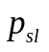 и относительной деформации просадочности 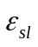 для просадочных глинистых грунтов при испытании с замачиванием.
5.1.2. Характеристики определяют по результатам нагружения грунта вертикальной нагрузкой в забое горной выработки с помощью штампа.
Результаты испытаний оформляют в виде графиков зависимости осадки штампа от нагрузки.
5.1.3. При испытании грунта в шурфе размеры шурфа определяют в зависимости от необходимости крепления его стен и глубины проходки. Минимальные размеры шурфа в плане 1,5 x 1,5 м.
Диаметр дудки, проходимой механизированным способом, должен быть не менее 0,9 м.
Диаметр опытной буровой скважины должен быть 325 мм. Бурение скважины следует вести с обсадкой трубами до забоя. Для грунтов, залегающих выше уровня грунтовых вод и устойчивых к обрушению, допускается бурение скважины без обсадки.
5.1.4. Замачивание просадочных грунтов при испытаниях в котлованах и дудках следует проводить до коэффициента водонасыщения 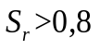 на глубину не менее двух диаметров штампа ниже его подошвы.
Примечание. Для контроля влажности грунтов допускается применять радиоизотопный метод.

5.2. Оборудование и приборы
5.2.1. В состав установки для испытания грунта штампом должны входить:
- штамп;
- устройство для создания и измерения нагрузки на штамп;
- анкерное устройство (для установок без грузовой платформы);
- устройство для измерения осадок штампа (прогибомеры, датчики перемещений);
- устройство для замачивания и контроля влажности грунта (при испытании просадочных грунтов).
5.2.2. Конструкция установки должна обеспечивать:
- возможность нагружения штампа ступенями давления по 0,01 - 0,1 МПа;
- центрированную передачу нагрузки на штамп;
- постоянство давления на каждой ступени нагружения.
5.2.3. Штампы должны быть жесткими, круглой формы, следующих типов:
I - с плоской подошвой площадью 2500 и 5000 см2;
II - с плоской подошвой площадью 1000 см2 с кольцевой пригрузкой по площади, дополняющей площадь штампа до 5000 см2;
III - с плоской подошвой площадью 600 см2;
IIIа - с плоской подошвой площадью 600 см2 и встроенным зачистным устройством;
IV - винтовой штамп площадью 600 см2 (см. Приложение Е).
5.2.4. Тип и площадь штампа назначают в зависимости от вида, подвида или разновидности испытываемого грунта по таблице 5.1.

Таблица 5.1

Тип и площадь штампа в зависимости от вида, подвида
или разновидности грунта

Грунты | Положение штампа относительно уровня подземных вод | Глубина испытания, м | Место проведения испытания | Штамп
 |  |  |  | Тип | Площадь, см2
Крупнообломочные; | На уровне подземных вод и выше | По всей толще | В котловане, шурфе, дудке | I | 5000
пески; | На уровне подземных вод и выше | По всей толще | В котловане, шурфе, дудке | I | 2500
глинистые при любых значениях показателя текучести | На уровне подземных вод и выше | По всей толще | В котловане, шурфе, дудке | II | 1000
Просадочные при испытаниях с замачиванием | Выше уровня подземных вод | По всей толще | В котловане, шурфе, дудке | I | 5000
Крупнообломочные;  пески плотные;  глины и суглинки с 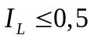;  супеси с 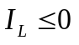 | На уровне подземных вод и выше | По всей толще | В забое скважины | III | 600
Глинистые с 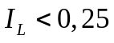 | Ниже уровня подземных вод | По всей толще | Ниже забоя скважины | IIIа | 600
Пески;  глинистые при любых значениях показателя текучести; | На уровне подземных вод и выше | По всей толще | Ниже забоя скважины (без обсадки) | IV | 600
органо-минеральные и органические | Ниже уровня подземных вод | По всей толще | Ниже забоя скважины (с обсадкой) | IV | 600
Глинистые с 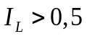;  органо-минеральные и органические | Выше и ниже уровня подземных вод | До 10 | В массиве без бурения скважины | IV | 600

5.2.5. Нагружение штампа осуществляют домкратом или тарированным грузом.
Домкраты должны быть предварительно оттарированы.
Нагрузку измеряют с погрешностью не более 5% ступени давления.
5.2.6. Прогибомеры для измерения осадки штампа должны быть закреплены на реперной системе. Штамп должен быть соединен с прогибомером нитью из стальной проволоки диаметром 0,3 - 0,5 мм. Измерительная система должна обеспечивать измерение осадок с погрешностью не более 0,1 мм.
Необходимо учитывать деформацию проволоки от температурных воздействий и вводить поправку в показания прогибомеров. Поправку определяют по показаниям контрольного прогибомера по 5.3.7. Осадку штампа следует определять как среднеарифметическое значение показаний трех прогибомеров, фиксирующих осадку штампа в трех точках, расположенных под углом 120° от оси штампа в горизонтальной плоскости.
Для измерения осадки штампа допускается применять другие приборы, обеспечивающие измерение осадок с погрешностью не более 0,1 мм.
Примечание. При испытании грунтов в скважинах и измерении осадок штампа по перемещениям верха колонны труб, служащих для передачи нагрузки на штамп, учитывают деформацию сжатия труб от нагрузки и предусматривают мероприятия, исключающие их продольный изгиб.

5.2.7. Реперная система, на которой крепят прогибомеры, должна состоять из четырех свай, забиваемых или завинчиваемых попарно в грунт с противоположных сторон выработки на расстоянии 1,0 - 1,5 м от краев и прикрепляемых к ним параллельно металлических ригелей, на которых устанавливают прогибомеры. Глубина погружения свай в грунт должна обеспечивать неподвижность реперной системы в процессе испытания.
5.3. Подготовка к испытанию
5.3.1. При испытаниях в котлованах, шурфах и дудках штамп с плоской подошвой устанавливают на дно выработки. Для достижения плотного контакта подошвы штампа с грунтом необходимо провести не менее двух поворотов штампа вокруг его вертикальной оси, меняя направление поворота. После установки штампа проверяют горизонтальность его положения.
В глинистых грунтах с 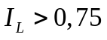 штамп следует устанавливать в выемку, устраиваемую на дне выработки. Глубина выемки должна быть 40 - 60 см, поперечный размер выемки не должен превышать диаметр штампа более чем на 10 см.
Стенки выемки при необходимости следует закрепить.
5.3.2. Поверхность грунта в пределах площади установки штампа должна быть тщательно спланирована. При затруднении в планировке грунта следует устраивать из маловлажного песка мелкого или средней крупности подушку толщиной 1 - 2 см для глинистых и не более 5 см - для крупнообломочных грунтов.
При испытаниях штампами площадью 5000 см2 просадочных грунтов с замачиванием в шурфах и котлованах толщина подушки должна составлять 2 - 3 см для обеспечения дренирования воды в грунт. Подушку следует укладывать по всей площади установки штампа и вокруг него на расстоянии не менее 10 см.
5.3.3. При испытании в скважинах штампом типа III площадью 600 см2 установку штампа проводят после зачистки забоя скважины специальным буровым наконечником-зачистителем в несколько приемов с его извлечением на поверхность после каждой зачистки.
Штамп, прикрепленный к колонне труб диаметром 219 мм, имеющей направляющие хомуты, опускают в скважину и добиваются плотного контакта штампа с грунтом не менее чем двумя поворотами колонны труб вокруг оси. Штамп должен быть установлен ниже обсадной трубы на глубину 2 - 3 см.
5.3.4. Погружение винтового штампа проводят завинчиванием механически или вручную ниже забоя скважины или с поверхности в массив грунта без бурения скважины. При испытаниях в скважинах глубина завинчивания винтового штампа ниже забоя скважины должна быть 50 см для глинистых грунтов с и водонасыщенных песков и 30 см - для остальных грунтов. Допускается увеличивать глубину в случаях, когда при измерениях осевой нагрузки на штамп исключается влияние трения грунта по боковой поверхности ствола.
5.3.5. В процессе завинчивания винтового штампа необходимо обеспечить синхронность его вращения с погружением. Глубина погружения за один оборот должна соответствовать шагу винтовой лопасти.
5.3.6. После установки штампа монтируют устройство для нагружения штампа, анкерное устройство и измерительную систему.
5.3.7. Контрольный прогибомер для учета влияния температуры на изменение деформации устанавливают на реперной системе. Его нить закрепляют к неподвижному реперу. Длина нити должна быть равна длине нити прогибомера, измеряющего осадку штампа.
5.3.8. После монтажа всех устройств и измерительной системы записывают начальные показания приборов.
5.4. Проведение испытания
5.4.1. Нагрузку на штамп следует увеличивать ступенями давлений 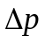, указанными в таблицах 5.2 - 5.4.

Таблица 5.2

Ступени давления и время условной стабилизации деформации
при штамповых испытаниях для крупнообломочных
и песчаных грунтов

Грунты | Коэффициент водонасыщения | Ступени давления , МПа, при плотности сложения грунтов |  |  | Время условной стабилизации деформации t, ч
Грунты | Коэффициент водонасыщения | Плотные | Средней плотности | Рыхлые | Время условной стабилизации деформации t, ч
Крупнообломочные | 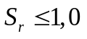 | 0,1 | 0,1 | 0,1 | 0,5
Пески гравелистые и крупные |  | 0,1 | 0,05 | 0,025 | 0,5
Пески средней крупности | 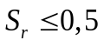 | 0,1 | 0,05 | 0,025 | 0,5
Пески средней крупности | 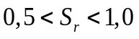 | 0,1 | 0,05 | 0,025 | 1,0
Пески мелкие и пылеватые |  | 0,05 | 0,025 | 0,01 | 1,0
Пески мелкие и пылеватые | 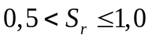 | 0,05 | 0,025 | 0,01 | 2,0

Таблица 5.3

Ступени давления и время условной стабилизации деформации
при штамповых испытаниях для глинистых грунтов

Грунты | Ступени давления , МПа, при коэффициенте пористости |  |  |  | Время условной стабилизации деформации t, ч
Грунты | e <= 0,5 | 0,5 < e <= 0,8 | 0,8 < e <= 1,1 | e > 1,1 <*> | Время условной стабилизации деформации t, ч
Глинистые с показателем текучести:
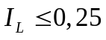 | 0,1 | 0,1 | 0,05 | 0,05 | 1
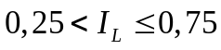 | 0,1 | 0,05 | 0,05 | 0,025 | 2
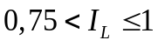 | 0,05 | 0,025 | 0,025 | 0,01 | 2
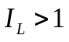 | 0,05 | 0,025 | 0,01 | 0,01 | 3
<*> При коэффициенте пористости e > 1,1 время условной стабилизации увеличивается на 1 ч.

Таблица 5.4

Ступени давления и время условной стабилизации
деформации при штамповых испытаниях для просадочных,
органо-минеральных и органических грунтов

Грунты | Ступени давления , МПа | Время условной стабилизации деформации t, ч
Просадочные природной влажности | 0,5 | 1
Просадочные после замачивания | 0,025 | 2
Органо-минеральные и органические | 0,005 - 0,01 | 4

Общее число ступеней давления после достижения давления, соответствующего вертикальному эффективному напряжению от собственного веса грунта 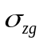 на отметке испытания, должно быть не менее четырех.
В первую ступень давления следует включить вес деталей установки, влияющих на нагрузку штампа.
При применении штампа типа II кольцевая пригрузка должна соответствовать напряжению на отметке испытания.
Время выдержки каждой последующей ступени давления должно быть не менее времени выдержки предыдущей.
5.4.2. Каждую ступень давления выдерживают до условной стабилизации деформации грунта (осадки штампа).
За критерий условной стабилизации деформации принимают скорость осадки штампа, не превышающую 0,1 мм за время t, указанное в таблицах 5.2 - 5.4.
5.4.3. Отсчеты по прогибомерам на каждой ступени нагружения проводят:
- при испытании крупнообломочных грунтов и песков через каждые 10 мин в течение первого получаса, 15 мин в течение второго получаса и далее через 30 мин до условной стабилизации деформации грунта;
- при испытании глинистых грунтов через каждые 15 мин в течение первого часа, 30 мин в течение второго часа, далее через 1 ч до условной стабилизации деформации грунта.
5.4.4. По специальному заданию для определения модуля деформации по ветви повторного нагружения может быть проведена разгрузка образца грунта, а затем повторное нагружение. Последняя ступень разгрузки и начало повторного нагружения определяются заданием. При полной разгрузке последняя ступень должна соответствовать давлению от штампа и смонтированного на нем оборудования. Повторное нагружение проводят в последовательности, аналогичной последовательности первого нагружения. Число ступеней при разгрузке допускается уменьшить.
5.4.5. Испытания просадочных грунтов с замачиванием следует проводить по схеме "двух кривых" или "одной кривой".
Схему испытаний выбирают в зависимости от комплекса характеристик, необходимых для проектирования.
Испытания по схеме "двух кривых" следует выполнять при необходимости определения полного комплекса характеристик (см. 5.5.3), по схеме "одной кривой" - в случаях, когда достаточно определить модуль деформации грунта природной влажности и относительную просадочность при одном заданном давлении.
5.4.6. При испытаниях по схеме "одной кривой" нагрузку на штамп увеличивают ступенями до заданного давления 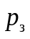.
Давление должно быть установлено с учетом предполагаемого фактического давления на грунт в основании фундамента, равного сумме давлений от нагрузки фундамента и собственного веса грунта в насыщенном водой состоянии на отметке испытания.
После достижения условной стабилизации осадки на последней ступени, соответствующей давлению , грунт в основании штампа следует замочить и продолжать замачивание с измерениями просадки грунта до ее условной стабилизации при расходе воды не менее определяемого по Приложению Ж.
За критерий условной стабилизации просадки грунта следует принимать скорость осадки штампа, не превышающую 0,1 мм за два часа.
5.4.7. Испытания по схеме "двух кривых" следует проводить на одной глубине в двух шурфах, расположенных на расстоянии 5 - 6 м.
В одном шурфе испытания необходимо проводить в соответствии с требованиями 5.4.6, в другом - замочить грунт (при расходе воды не менее определяемого по Приложению Ж) после монтажа установки до приложения нагрузки, а затем нагружать штамп ступенями до давления , продолжая замачивание грунта.
5.4.8. Отсчеты по прогибомерам после замачивания просадочного грунта следует проводить через промежутки времени, указанные в 5.4.3.
5.4.9. Замачивание просадочных грунтов в основании штампа в котлованах, шурфах и дудках следует проводить рассредоточенной струей во избежание размыва грунта, поддерживая уровень воды на 5 - 10 см выше поверхности песчаной подушки и измеряя расход воды.
5.4.10. По окончании испытаний выработку следует углубить ниже отметки испытания на глубину не менее двух диаметров штампа для контроля однородности испытываемого грунта.
5.5. Обработка результатов
5.5.1. По данным испытаний строят график зависимости осадки штампа от давления S = f(p) (см. Приложение И).
Модуль деформации вычисляют в диапазоне давлений от 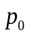 до 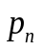.
КонсультантПлюс: примечание.
Условное обозначение напряжения дано в соответствии с официальным текстом документа.
За начальное значение и 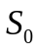 принимают давление, равное напряжению 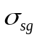 (см. 5.4.1), и соответствующую осадку; за конечные значения и 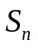 - значения 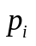 и 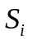, соответствующие четвертой точке графика на прямолинейном участке.
Если при давлении приращение осадки будет вдвое больше, чем для предыдущей ступени давления 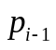, а при последующей ступени давления 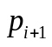 приращение осадки будет равно или больше приращения осадки при , за конечные значения и следует принимать и 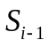. При этом число точек в рассматриваемом диапазоне должно быть не менее трех. В противном случае при испытании грунта необходимо применять меньшие ступени давления.
5.5.2. Модуль деформации грунта E, МПа, вычисляют по формуле

КонсультантПлюс: примечание.
Нумерация формул дана в соответствии с официальным текстом документа.
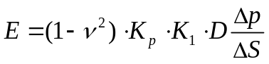, (5.2)

где 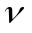 - коэффициент поперечного расширения (Пуассона), принимаемый равным 0,27 для крупнообломочных грунтов; 0,30 - для песков и супесей; 0,35 - для суглинков; 0,42 - для глин;
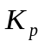 - коэффициент, принимаемый в зависимости от заглубления штампа h/D (h - глубина расположения штампа относительно дневной поверхности грунта, см; D - диаметр штампа, см);
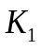 - коэффициент, принимаемый для жесткого круглого штампа равным 0,79;
- приращение давления на штамп (см. 5.5.1), МПа, равное 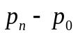;
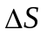 - приращение осадки штампа, соответствующее , см.
Коэффициент принимают равным 1 при испытаниях грунтов штампами в котлованах, шурфах и дудках. При испытаниях грунта штампом типа III в забое буровых скважин также допускается принимать коэффициент равным 1 независимо от h/D.
При испытаниях грунтов винтовым штампом в буровых скважинах ниже забоя и в массиве без бурения скважин коэффициент принимают в зависимости от отношения h/D по таблице 5.5.

Таблица 5.5

Значение коэффициента в зависимости от отношения
глубины испытания и диаметра штампа

h/D | 0 | 1 | 2 | 3 | 4 | >= 5
 | 1 | 0,90 | 0,82 | 0,77 | 0,73 | 0,70

5.5.3. По результатам испытаний просадочных грунтов (см. Приложение К) определяют:
- модуль деформации грунта природной влажности E и относительную просадочность при заданном давлении - при испытании по схеме "одной кривой";
- модуль деформации грунта природной влажности E и водонасыщенном состоянии 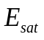 (после замачивания), начальное просадочное давление и относительную просадочность при различных давлениях - при испытании по схеме "двух кривых".

6. Метод испытания радиальным прессиометром

6.1. Сущность метода
6.1.1. Испытание грунта радиальным прессиометром проводят для определения модуля деформации E песков, глинистых, органо-минеральных и органических грунтов.
6.1.2. Модуль деформации определяют по результатам нагружения грунта горизонтальной нагрузкой в стенках скважины с помощью радиального прессиометра.
Результаты испытания оформляют в виде графика зависимости горизонтальных перемещений грунта от горизонтального давления.
6.1.3. При испытании грунта радиальным прессиометром применяют следующее оборудование и способы проходки скважин, обеспечивающие сохранение природного напряженного состояния грунта:
- самозабуривающиеся прессиометры;
- бурение скважин под защитой тяжелых растворов;
- проходку участка скважины, на котором будут проводиться испытания, с помощью подвижной колонны обсадных труб.
В грунтах, обеспечивающих устойчивость стенок скважины, допускается проведение испытаний без сохранения природного напряженного состояния. При этом обязательным является сохранение природного сложения грунтов.
6.1.4. При проходке опытной скважины следует соблюдать требования 4.4.
6.1.5. Диаметр скважин не должен превышать диаметр зонда прессиометра более чем на 10 мм.
6.1.6. Перерыв во времени между окончанием бурения и началом испытания устанавливают по 4.6.
6.2. Оборудование и приборы
6.2.1. В состав установки для испытания грунта радиальным прессиометром должны входить:
- зонд, снабженный эластичной оболочкой с каналами для передачи давления рабочей жидкости (воздуха) под оболочку;
- устройство для создания и измерения давления в камере зонда;
- устройство для измерения перемещений оболочки зонда.
6.2.2. Конструкция установки должна обеспечивать:
- возможность создания давления на грунт ступенями по 0,01 - 0,1 МПа;
- постоянство давления на каждой ступени нагружения;
- возможность тарировки зонда.
6.2.3. Длина камеры зонда должна быть не менее четырех ее диаметров.
Примечание. При применении камеры, состоящей из трех секций и более, общая длина секций должна быть не менее четырех их диаметров.

6.2.4. Устройство для измерения давления в камере зонда должно обеспечивать измерение давления с погрешностью не более 5% ступени давления.
6.2.5. Устройство для измерения перемещений оболочки зонда должно обеспечивать измерение деформаций стенок скважины при применении прессиометров с внешним диаметром камеры зонда от 76 до 127 мм с погрешностью не более 0,1 мм в пределах изменения начального диаметра камеры в 1,5 раза.
6.2.6. Измерение перемещений оболочки зонда рассчитывают по изменению объема жидкости, расходуемой на расширение камеры зонда, или непосредственным определением радиуса камеры зонда в отдельных точках дистанционными датчиками перемещений.
Примечания
1. Измерение перемещений оболочки зонда дистанционными датчиками проводят не менее чем в шести точках, расположенных по трем диаметрам. Точки измерений должны располагаться в центральной части камеры в пределах 1/3 ее длины.
2. Допускается применять для определения перемещений оболочки зонда дистанционные датчики с измерением длины окружности камеры по трем диаметрам в центральной части в пределах 2/3 длины.

6.3. Подготовка к испытанию
6.3.1. В скважину устанавливают зонд так, чтобы середина камеры зонда была расположена на отметке испытания.
При проходке скважины с применением подвижной колонны обсадных труб в грунт предварительно внедряют тонкостенный рабочий стакан, прикрепленный к колонне труб, из которого удаляют грунт.
Далее на отметку испытания опускают зонд прессиометра, рабочая оболочка которого смазана глинистой суспензией из бентонитовой глины или специальной смазкой. В зонде прессиометра создают давление, равное напряжению (см. 5.4.1) на отметке испытания, после чего обсадную трубу приподнимают на высоту зонда.
6.3.2. После установки зонда на отметке испытания необходимо смонтировать устройства для создания и измерения давления в камере зонда и измерения перемещения оболочки зонда.
6.4. Проведение испытания
6.4.1. В камере зонда создают давление ступенями по 0,025 МПа до момента соприкосновения оболочки зонда со стенками скважины и далее приступают к нагружению грунта ступенями давлений, указанными в таблице 6.1. Каждая ступень давления создается за 1 - 2 мин.

Таблица 6.1

Ступени давления при прессиометрических испытаниях

Грунты | Характеристики грунтов | Ступени давления, МПа
Песчаные | Плотные | 0,1
Песчаные | Средней плотности | 0,05
Песчаные | Рыхлые | 0,025
Глинистые |  | 0,05
Глинистые |  | 0,025

При определении давления на стенку скважины в случае применения гидравлических прессиометров независимо от обводненности скважины необходимо к значению измеренного манометром давления добавлять значение гидростатического давления столба жидкости в гидромагистрали прессиометра.
6.4.2. Каждую ступень давления выдерживают до условной стабилизации деформации грунта. За критерий условной стабилизации деформации принимают скорость увеличения радиуса скважины, не превышающую 0,1 мм за время, указанное в таблице 6.2.

Таблица 6.2

Время условной стабилизации деформации
при прессиометрических испытаниях

Грунты | Режим испытания | Время условной стабилизации деформации t, мин
Пески с коэффициентом водонасыщения: | Медленный
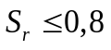 | Медленный | 15
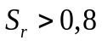 | Медленный | 30
Глинистые с показателем текучести: | Медленный
 | Медленный | 30
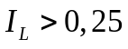 | Медленный | 60
Органо-минеральные и органические | Медленный | 90
Пески | Быстрый | 3
Глинистые | Быстрый | 6
Органо-минеральные и органические | Быстрый | 10
Примечания
1. При испытаниях искусственно уплотненных, насыпных и намывных грунтов время условной стабилизации деформации должно назначаться так же, как и для соответствующих типов песчаных и глинистых грунтов в зависимости от коэффициента водонасыщения и показателя текучести.
2. При применении прессиометров с погрешностью измерения перемещений меньше 0,1 мм (см. 6.2.5) время условной стабилизации деформации уменьшается пропорционально увеличению точности измерения перемещения стенки скважины.

6.4.3. Для зданий и сооружений уровня ответственности I испытания грунтов радиальными прессиометрами следует проводить в медленном режиме. Допускается проводить испытание грунта радиальными прессиометрами в быстром режиме в тех случаях, когда выполнены сопоставительные испытания радиальными прессиометрами в медленном и быстром режимах не менее чем с двукратной повторяемостью для данной разновидности грунта на площадке проведения изысканий.
Для зданий и сооружений уровней ответственности II и III испытания радиальными прессиометрами допускается проводить в быстром режиме.
6.4.4. По специальному заданию для определения модуля деформации по ветви повторного нагружения может быть проведена разгрузка образца грунта, а затем повторное нагружение. Последняя ступень разгрузки и начало повторного нагружения определяются заданием. Повторное нагружение проводят в последовательности, аналогичной последовательности первого нагружения. Число ступеней при разгрузке допускается уменьшить.
6.4.5. Отсчеты по приборам для измерения деформаций на каждой ступени давления проводят в соответствии с таблицей 6.3.

Таблица 6.3

Порядок снятий отсчетов деформаций
при прессиометрических испытаниях

Грунты | Режим испытания
Грунты | Медленный | Быстрый
Пески | Через 5 мин в течение первых 15 мин, далее - через 15 мин | Через 1 мин в течение первых 3 мин, далее - через 3 мин
Глинистые | Через 10 мин в течение первых 30 мин, далее - через 30 мин | Через 2 мин в течение первых 6 мин, далее - через 6 мин
Органо-минеральные и органические | Через 15 мин в течение первых 60 мин, далее - через 30 мин | Через 2 мин в течение первых 10 мин, далее - через 10 мин

6.5. Обработка результатов
6.5.1. По данным испытаний строят график зависимости перемещения стенки скважины от давления 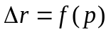 (см. Приложение Л).
На графике проводят осредняющую прямую методом наименьших квадратов или графическим методом. За начальные значения и 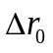 (первая точка, включаемая в осреднение) принимают значения p и 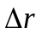, соответствующие моменту полного обжатия неровностей стенок скважины - началу линейного участка графика.
За конечные значения и 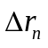 (предел пропорциональности) принимают значения p и , соответствующие точке, ограничивающей линейный участок графика.
6.5.2. Модуль деформации грунта E, МПа, вычисляют для линейного участка графика по формуле

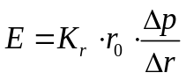, (6.1)

где 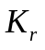 - корректирующий коэффициент;
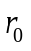 - начальный радиус скважины, соответствующий значениям и на графике испытания , см;
- приращение давления на стенку скважины между двумя точками, взятыми на осредняющей прямой, МПа;
- приращение перемещения стенки скважины (по радиусу), соответствующее , см.
Примечание. При вычислении модуля деформации грунта необходимо учитывать определяемые по результатам тарировочных испытаний систематические погрешности измерений и , вызванные собственными деформациями гидросистемы и эластичных оболочек камеры зонда.

6.5.3. При проведении всех испытаний грунтов радиальными прессиометрами в одном режиме (медленном для сооружений уровня ответственности I или быстром для сооружений уровней ответственности II и III) коэффициент определяют по результатам сопоставительных испытаний грунта штампами типов I - IV и радиальным прессиометром, проводимых не менее чем с двукратной повторяемостью для данной разновидности грунта на площадке проведения изысканий.
6.5.4. При проведении части испытаний в медленном, а части испытаний в быстром режиме, для определения модуля деформации по результатам испытаний, выполненных в быстром режиме, должен вводиться дополнительный коэффициент 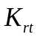, определяемый по результатам сопоставительных испытаний радиальным прессиометром в разных режимах.
6.5.5. Для проектирования оснований и фундаментов зданий и сооружений уровней ответственности I (по специальному обоснованию), II и III коэффициент допускается принимать по Приложению М.
Значение 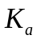 определяется по результатам лабораторных компрессионных испытаний грунтов по формуле

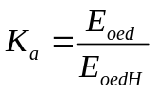, (6.2)

где 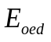 - одометрический модуль деформации грунта, определяемый по результатам испытания образца, вырезанного в вертикальном направлении, МПа;
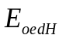 - одометрический модуль деформации грунта, определяемый по результатам испытания образца, вырезанного в горизонтальном направлении, МПа.
6.5.6. Для грунтов с выраженными анизотропными свойствами при определении коэффициента по табличным значениям в формулу (6.1) дополнительно вводится коэффициент анизотропии .

7. Метод испытания горячим штампом

7.1. Сущность метода
7.1.1. Испытание горячим штампом проводят для определения следующих характеристик деформируемости мерзлого грунта: коэффициента оттаивания 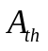, коэффициента сжимаемости 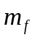, модуля деформации E.
7.1.2. Характеристики определяют по результатам нагружения грунта вертикальной нагрузкой в забое горной выработки (открытой или подземной) или непосредственно на поверхности грунта с помощью штампа с внутренним обогревом.
Результаты испытания оформляют в виде графиков зависимости осадки штампа от нагрузки.
7.1.3. При испытании грунта в шурфе размеры шурфа определяют в зависимости от необходимости крепления его стен и глубины проходки. Минимальные размеры шурфа в плане 2,0 x 2,0 м.
7.1.4. Высота горной выработки при проведении испытаний в штольне (штреке) определяется габаритами установки, применяемой для испытаний, и должна быть не менее 1,8 м.
7.1.5. Проходку горных выработок следует осуществлять с учетом требований 4.7.
7.1.6. Технологию проходки выработки следует принимать из условия сохранения естественного сложения мерзлых грунтов.
7.1.7. Площадка для проведения испытаний должна быть спланирована и оконтурена водоотводной канавой.
7.2. Оборудование и приборы
7.2.1. В состав установки для испытания грунта горячим штампом должны входить:
- штамп с внутренним обогревом;
- обогревающее устройство;
- устройство для создания и измерения нагрузки на штамп;
- устройства для измерения осадок штампа и температуры грунта;
- насос для откачки воды.
7.2.2. Конструкция установки должна обеспечивать:
- нагружение штампа ступенями давления по 0,01 - 0,1 МПа;
- центрированную передачу нагрузки на штамп;
- постоянство давления на каждой ступени нагружения;
- исключение продольного изгиба труб-штанг (крепление труб-штанг при большой глубине испытаний по четырем направлениям).
7.2.3. Штамп должен быть жестким, круглым и плоским со сплошной подошвой площадью F = 5000 см2 (допускается F = 2500 см2).
Конструкция штампа должна обеспечивать равномерный нагрев его днища электронагревателями или горячей водой до температуры не более 90 °C.
7.2.4. Обогревающее устройство должно быть расположено по периметру штампа (шириной 0,3 его диаметра) и обеспечивать равномерное оттаивание грунта под штампом. При испытании грунтов с естественной влажностью выше влажности на границе текучести должна быть предусмотрена пригрузка штампа, соответствующая вертикальному нормальному напряжению от собственного веса грунта на отметке испытания.
7.2.5. Штампы нагружают домкратом или тарированным грузом.
7.2.6. Устройство для измерения осадок штампа должно соответствовать требованиям 5.2.6 и 5.2.7.
7.3. Подготовка к испытанию
7.3.1. На подготовленный забой горной выработки по ее центру или непосредственно на поверхность грунта устанавливают штамп с внутренним обогревом, монтируют устройство для нагружения штампа, реперную систему с приборами для измерения осадок штампа.
7.3.2. Поверхность грунта в пределах площади установки штампа должна быть зачищена до ненарушенного мерзлого грунта и тщательно спланирована. Для достижения плотного контакта подошвы штампа с грунтом под штамп устраивают подушку из маловлажного песка средней крупности толщиной не более 1 - 2 см для глинистых и не более 5 см - для крупнообломочных грунтов.
7.3.3. Контроль глубины оттаивания грунта под штампом проводят с помощью температурных датчиков и металлического щупа. Температурные датчики устанавливают с интервалом в 10 см в две скважины диаметром 3 - 4 см и глубиной до 80 см, пробуренные по краям штампа. Скважины необходимо тщательно гидроизолировать охлажденным глинистым грунтом.
7.3.4. Перед началом испытаний для достижения полного контакта штампа с грунтом, обжатия всех конструктивных элементов установки и исключения разуплотнения мерзлого грунта следует приложить на штамп (без включения его обогрева) нагрузку обжатия, соответствующую вертикальному нормальному напряжению от собственного веса грунта на отметке испытания (с учетом собственного веса штампа и деталей установки, не сбалансированных противовесом), но не менее 0,05 МПа. Нагрузку следует выдерживать до условной стабилизации деформации грунта (осадки штампа). Затем (без сброса нагрузки обжатия) устанавливают показания приборов на нулевые деления.
7.4. Проведение испытаний
7.4.1. Испытание проводят в два этапа:
1-й этап - создание под штампом зоны оттаявшего грунта на глубину 0,5 диаметра штампа под давлением p, соответствующим напряжению на отметке испытания, и приложить нагрузку в соответствии с 7.3.4;
2-й этап - уплотнение оттаявшего грунта ступенчато-возрастающей нагрузкой. Общее число ступеней давления должно быть не менее пяти.
7.4.2. На первом этапе испытаний включают обогрев штампа с помощью обогревающего устройства.
Штамп обогревают до тех пор, пока глубина оттаивания под штампом не станет равной 25 - 30 см. После этого обогрев прекращают, и дальнейшее оттаивание грунта до глубины 0,5 диаметра штампа (примерно 40 см) происходит за счет запаса тепла в оттаявшем слое.
При понижении температуры грунта на глубине 40 см ниже 0 °C следует проводить кратковременный обогрев штампа, обеспечивающий поддержание оттаивания грунта под штампом в течение испытания до глубины, равной 0,5 диаметра штампа.
7.4.3. Отсчеты по температурным датчикам необходимо производить на первом этапе испытания сначала через каждый час, а по мере приближения границы оттаивания к глубине 40 см - через каждые 15 мин.
На втором этапе испытания отсчеты по температурным датчикам снимают один раз перед приложением очередной ступени давления.
7.4.4. Измерения глубины оттаивания грунта металлическим щупом следует проводить на первом этапе испытания дважды: после прекращения прогрева и при достижении нулевых температур на глубине 40 см, а на втором этапе - каждый раз перед приложением очередной ступени давления.
7.4.5. После стабилизации осадки оттаявшего грунта при напряжении (первый этап испытаний) на штамп подают ступенчато-возрастающие нагрузки (второй этап испытаний). Каждую ступень давления выдерживают до условной деформации грунта (осадки штампа).
7.4.6. За критерий условной стабилизации деформации принимают скорость осадки штампа, не превышающую 0,1 мм за 2 ч для глинистых грунтов и 0,1 мм за 1 ч - для песков, крупнообломочных и сильновыветрелых скальных грунтов.
7.4.7. Отсчеты по приборам для измерения деформаций проводят на обоих этапах испытаний через 10; 20; 30 и 60 мин от начала испытания и далее - через каждый час до условной стабилизации осадки штампа на каждой ступени нагружения.
7.4.8. Значения ступени давления на штамп на втором этапе испытаний следует принимать: для песков и глинистых грунтов - 0,05 МПа, для крупнообломочных грунтов - 0,1 МПа, для сильновыветрелых скальных грунтов - 0,2 МПа.
7.4.9. После окончания испытания установку следует демонтировать, с поверхности оттаявшего грунта под штампом удалить верхний слой толщиной 10 см и отобрать два-три образца для лабораторных определений необходимых характеристик оттаявшего и уплотненного грунта. После этого следует удалить талый грунт, измерить и зарисовать чашу оттаявшего грунта под штампом.
7.5. Обработка результатов
7.5.1. По данным испытаний вычисляют средние значения глубин оттаивания грунта (под центром и краями штампа) H и приращение абсолютной осадки штампа 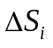 для каждой ступени давления.
7.5.2. Для каждой ступени давления вычисляют средние значения приращения относительной осадки 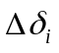 и полного значения относительной осадки слоя по формулам:

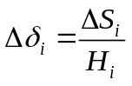; (7.1)

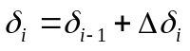. (7.2)

7.5.3. По вычисленным значениям строят график зависимости относительной осадки штампа от давления 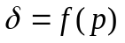 (см. Приложение Н).
На графике проводят осредняющую прямую методом наименьших квадратов или графическим методом.
За начальные значения и 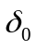 (первая точка, включаемая в осреднение) принимают давление, равное напряжению , за конечные значения и 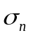 - такие, при которых нагрузка вызывает приращение осадки, превышающее ее значение на предыдущей ступени не более чем в два раза.
7.5.4. Коэффициент оттаивания по графику принимают равным отрезку, отсекаемому осредняющей прямой на оси ординат.
Коэффициент сжимаемости , МПа, вычисляют по формуле

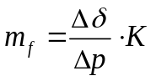, (7.3)

где 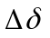 - устанавливаемое по графику приращение значения относительной осадки на осредняющей прямой, соответствующее интервалу ;
K - безразмерный коэффициент напряженного состояния грунта, который принимают равным 1,35 - для крупнообломочных грунтов и сильновыветрелых скальных грунтов, 1,30 - для песков и супесей, 1,20 - для суглинков, 1,0 - для глин.
По полученным значениям вычисляют модуль деформации грунта E по формуле

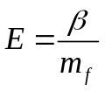, (7.4)

где 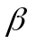 - коэффициент, значения которого принимают равными 0,8 - для крупнообломочных грунтов и сильновыветрелых скальных грунтов, 0,74 - для песков и супесей, 0,62 - для суглинков, 0,40 - для глин.
Коэффициент определяют с точностью 0,001, коэффициент - с точностью 0,0001.

8. Метод среза целиков грунта

8.1. Сущность метода
8.1.1. Испытания целиков грунта на срез проводят для определения следующих характеристик прочности: сопротивления грунта срезу , угла внутреннего трения , удельного сцепления c для крупнообломочных грунтов, песков и глинистых грунтов.
8.1.2. Характеристики определяют по результатам среза целика в выработке (расчистке, котловане, шурфе, штреке и т.п.) по фиксированной плоскости касательной нагрузкой при одновременном нагружении целика грунта нагрузкой, нормальной к плоскости среза.
Для глинистых грунтов по специальному заданию могут быть проведены испытания на срез по специально подготовленной плоскости (способ "плашек") и повторный срез. Эти способы применяют для определения характеристик грунта при наличии в исследуемом массиве плоскостей скольжения и трещиноватости.
8.1.3. Допускаются испытания крупногабаритного монолита, отделенного от массива, в крупногабаритной срезной установке по типу лабораторного срезного прибора по ГОСТ 12248.
В крупногабаритной срезной установке при определении показателей прочностных свойств крупнообломочных грунтов допускаются испытания грунтов нарушенного сложения с заданной плотностью и влажностью.
8.1.4. Сопротивление грунта срезу определяют как предельное среднее касательное напряжение, при котором целик грунта срезается по фиксированной плоскости при заданном нормальном давлении. Для определения значений и c необходимо провести не менее трех испытаний целиков грунта при различных значениях нормального давления при испытании однородного грунта в одной выработке и на одной глубине.
8.1.5. Испытания можно проводить для следующих состояний грунта:
- природного сложения и природной влажности;
- насыпных и намывных грунтов независимо от влажности;
- крупнообломочных грунтов нарушенного сложения с заданными значениями плотности и влажности.
8.1.6. Испытания проводят по следующим схемам:
- консолидированно-дренированный (медленный) срез - для определения характеристик прочности крупнообломочных грунтов, песков и глинистых грунтов с показателем текучести 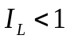 (независимо от коэффициента водонасыщения) в стабилизированном состоянии;
- неконсолидированный (быстрый) срез - для определения характеристик прочности водонасыщенных глинистых грунтов (при 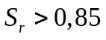) с показателем текучести 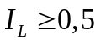 в нестабилизированном состоянии.
8.2. Оборудование и приборы
8.2.1. В состав установки для испытания целика грунта методом среза должны входить:
- кольцо с внутренним диаметром D >= 200 мм и высотой кольца 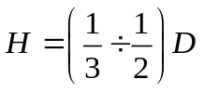, мм. Размер включений не должен превышать 1/5 диаметра образца;
- жесткие штампы размерами, соответствующими внутреннему диаметру кольца;
- механизм для вертикального нагружения целика грунта;
- механизм для создания срезающей нагрузки с анкерным устройством;
- устройства для измерения деформаций целика грунта и прикладываемой нагрузки.
8.2.2. Конструкция установки должна обеспечивать:
- приложение касательной нагрузки в фиксированной плоскости среза или не более чем на 30 мм выше этой плоскости;
- передачу нормальной и касательной нагрузок ступенями или в виде непрерывно возрастающей нагрузки с постоянной скоростью;
- градуировку измерительных приборов и установление поправок на преодоление трения при перемещении кольца (целика) относительно неподвижной части установки.
8.2.3. Для создания нормальных и касательных нагрузок применяют домкраты или тарированные грузы.
8.2.4. Приборы (прогибомеры, индикаторы и др.) для измерения деформаций сжатия и среза целика грунта с погрешностью не более 0,1 мм должны быть надежно закреплены на металлической реперной системе.
8.3. Подготовка к испытанию
8.3.1. На отметке испытания в выработке вырезают целик грунта с помощью кольца в следующем порядке:
- кольцо смазывают с внутренней стороны тонким слоем вазелина или консистентной смазки;
- кольцо устанавливают на выровненную и зачищенную горизонтальную поверхность грунта в заранее намеченное положение и постепенно, не допуская перекосов, вдавливают кольцо вручную или с помощью домкрата, обрезая грунт вокруг кольца;
- поверхность грунта в кольце выравнивают и на выровненную поверхность укладывают слой маловлажного песка (мелкого или средней крупности) толщиной 1 - 2 см для глинистых грунтов и 3 см - для крупнообломочных грунтов.
В нижней части целика между краем кольца и поверхностью грунта в основании выработки оставляют зазор размером 1 - 2 см, но не менее 1/2 максимального размера включений, по которому должна пройти плоскость среза при испытании. Этот зазор должен быть восстановлен в случае его нарушения при подготовке к срезу грунта.
При отборе крупногабаритных монолитов целик грунта отделяется от массива, для чего в его нижней части между торцом и поверхностью выработки должен быть оставлен зазор высотой 1 - 2 см, по которому следует провести подрезку и отделение монолита от массива грунта. Затем поверхность отрыва выравнивают, а кольцо с грунтом доставляют к установке, причем во избежание вывала грунта ее торцы закрывают специальными крышками.
8.3.2. После вырезания целика грунта на кольцо устанавливают штамп и монтируют устройство для передачи нормальной и касательной нагрузок и реперную систему с приборами (прогибомерами, индикаторами) для измерения деформаций сжатия и среза целика грунта.
8.3.3. Деформации целика грунта следует определять как среднеарифметическое показаний двух приборов, фиксирующих:
- смещение противоположных сторон кольца в направлении приложения касательной нагрузки в плоскости среза;
- осадку противоположных сторон штампа от нормальной нагрузки.
8.3.4. После монтажа установки и измерительной системы записывают начальные показания приборов (или устанавливают приборы на нулевые деления).
8.4. Проведение испытания по схеме консолидированно-дренированного (медленного) среза
8.4.1. Предварительное уплотнение целика грунта проводят нормальными давлениями p, при которых определяют сопротивление грунта срезу .
Нормальные давления передают на целик грунта последовательно ступенями; значения давлений и их ступеней указаны в таблице 8.1.

Таблица 8.1

Значения нормальных давлений и ступеней давления
при предварительном уплотнении грунтов

Грунты | Нормальное давление p, МПа |  |  | Ступени давления , МПа
Грунты | 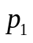 | 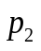 | 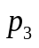
Крупнообломочные;  пески гравелистые, крупные и средней крупности плотные;  глины с | 0,1 | 0,3 | 0,5 | 0,1
Пески гравелистые, крупные и средней крупности средней плотности;  пески мелкие плотные и средней плотности;  супеси и суглинки с ;  глины с 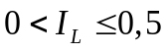 | 0,1 | 0,2 | 0,3 | 0,05
Пески гравелистые, крупные, средней крупности и мелкие рыхлые;  пески пылеватые независимо от плотности;  глинистые грунты с | 0,1 | 0,15 | 0,2 | 0,025
Органо-минеральные и органические грунты | 0,05 | 0,01 | 0,15 | 0,025

8.4.2. Каждую ступень давления при предварительном уплотнении необходимо выдерживать не менее:
- 5 мин - для крупнообломочных грунтов и песков;
- 30 мин - для глинистых грунтов;
- 1 ч - для органо-минеральных и органических грунтов.
Конечную ступень выдерживают до условной стабилизации деформации сжатия целика грунта.
За критерий условной стабилизации деформации сжатия принимают приращение осадки целика, не превышающее 0,05% за время, указанное в таблице 8.2.

Таблица 8.2

Время условной стабилизации деформации

Грунты | Время условной стабилизации деформации, мин
Грунты | Сжатие | Срез
Пески гравелистые, крупные независимо от влажности; средней крупности и мелкие с коэффициентом водонасыщения | 30 | 1
Пески средней крупности и мелкие с коэффициентом водонасыщения ; пылеватые с ;  глинистые грунты с | 60 | 3
Пески пылеватые с коэффициентом водонасыщения ;  глинистые грунты с 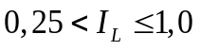 | 120 | 5
Органо-минеральные и органические грунты | 180 | 10

8.4.3. В процессе предварительного уплотнения целиков грунта при дальнейшем испытании необходимо записывать в журнале испытаний значения деформации сжатия целиков.
Отсчеты по приборам на каждой ступени нагружения следует проводить:
- при испытаниях крупнообломочных грунтов и песков - на промежуточных ступенях давления в начале и конце ступени и конечной ступени давления через 10 мин в течение первого получаса и через 15 мин в течение второго получаса, далее через 30 мин до условной стабилизации деформации грунта;
- при испытаниях глинистых грунтов - на промежуточных ступенях давления через 10 мин и на конечной ступени через каждые 15 мин в течение первого часа и 30 мин в течение второго часа и далее через 1 ч до условной стабилизации деформации грунта.
8.4.4. После предварительного уплотнения грунта и восстановления зазора (см. 8.3.1) проводят срез целика грунта при ступенчатом или плавном увеличении касательной нагрузки.
При передаче касательной нагрузки ступенями их значения не должны превышать 10% значения нормальной нагрузки, при которой производят срез. На каждой ступени нагружения записывают показания приборов для измерения деформации среза через каждые 2 мин до ее условной стабилизации.
За критерий условной стабилизации среза принимают приращение перемещения кольца в плоскости среза, не превышающее 0,1 мм за время, указанное в таблице 8.2.
При непрерывно возрастающей касательной нагрузке скорость среза должна быть постоянной и соответствовать указанной в таблице 8.3. Деформации среза фиксируют не реже чем через 2 мин.

Таблица 8.3

Скорости среза песков и глинистых грунтов

Грунты | Скорость среза, мм/мин
Пески | <= 0,5
Супеси | <= 0,1
Суглинки | <= 0,05
Глины с 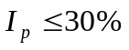 | <= 0,02
Глины с 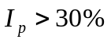 | <= 0,01
Примечание. При испытаниях с постоянной скоростью среза следует применять приборы с автоматической записью результатов испытаний.

8.4.5. Испытание следует считать законченным, если при приложении очередной ступени касательной нагрузки происходит мгновенный срез (срыв) одной части грунта по отношению к другой или общая деформация среза превысит 10%.
При проведении среза с постоянной скоростью за окончание испытаний принимают момент, когда касательная нагрузка достигнет максимального значения, после чего наблюдается некоторое ее снижение или установлено постоянство значения деформации среза, или если общее значение деформации среза превысит 10%. После окончания испытания целики грунта следует разгрузить и отобрать из зоны среза две пробы грунта для определения влажности.
8.5. Проведение испытания по схеме неконсолидированного быстрого среза
8.5.1. На целик грунта передают сразу в одну ступень нормальное давление p, при котором будут проводить срез целика грунта. Значения указаны в таблице 8.4.

Таблица 8.4

Значения нормальных давлений при срезе

Грунты | Нормальное давление p, МПа
Глинистые и органо-минеральные грунты с показателем текучести:
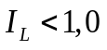 | 0,05; 0,1; 0,15
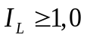 | 0,025; 0,075; 0,125

Если при этих значениях будет происходить выдавливание грунта в зазор между кольцом и поверхностью выработки, то испытание необходимо повторить на других целиках при меньших значениях давлений.
8.5.2. Сразу после передачи нормальной нагрузки проводят срез целика грунта не более чем за 5 мин с момента приложения нормальной нагрузки.
При передаче касательной нагрузки ступенями их значения не должны превышать 10% значения нормальной нагрузки, при которой проводят срез (см. 8.5.1), и приложение ступеней должно следовать через каждые 15 - 30 с.
При передаче непрерывно возрастающей касательной нагрузки скорость среза принимают в интервале 5 - 20 мм/мин так, чтобы срез произошел в течение указанного времени.
8.5.3. Момент окончания испытания устанавливают в соответствии с 8.4.5. По окончании испытания следует зафиксировать максимальную касательную нагрузку в процессе испытания и произвести операции, предусмотренные 8.4.5.
8.6. Проведение испытания по специально подготовленным поверхностям (способ "плашек") и методом повторного среза
8.6.1. При проведении испытаний по способу "плашек" необходимо провести подготовку грунта в плоскости среза в следующей последовательности:
- после испытания на срез целика грунта природного сложения установка должна быть частично демонтирована (кроме анкерного устройства);
- целик грунта в кольце следует перевернуть срезанной поверхностью вверх;
- поверхность среза должна быть зачищена и выровнена заподлицо с краями кольца;
- в выработке следует зачистить поверхность грунта и выровнять ее в пределах площади, диаметр которой на 20 - 30 см должен превышать диаметр кольца.
8.6.2. После завершения подготовки грунта в плоскости среза целик грунта следует снова перевернуть и установить на зачищенную поверхность выработки.
Далее следует поднять кольцо вверх на 5 - 10 мм для образования в плоскости среза зазора между кольцом и поверхностью грунта выработки, смонтировать установку в целом и проводить испытание.
8.6.3. Испытание следует продолжать до тех пор, пока сопротивление срезу не достигнет постоянного значения.
8.6.4. При проведении испытаний по способу повторного среза специальная подготовка грунта в плоскости среза не требуется.
После завершения среза целика природного сложения установку частично демонтируют, давление в домкратах снижают до нуля, снимают прогибомеры, регистрирующие вертикальные деформации. При этом показания горизонтальных прогибомеров остаются неизменными, т.е. фиксируют деформации сдвига, полученные при испытании целика.
8.6.5. В передней части сдвинутого целика устанавливают упор для возврата целика и гидродомкрат, опирающийся через подкладную плиту в стену выработки. Создавая в домкрате давление, перемещают сдвинутый целик в исходное положение, которое он занимал до начала сдвига. При достижении целиком исходного положения прогибомеры, фиксирующие горизонтальные деформации, покажут нулевые значения.
8.6.6. Домкрат и упор для возврата целика снимают и вновь монтируют установку. Производят сдвиг целика по ранее срезанной поверхности в соответствии с требованиями 8.4.
8.7. Обработка результатов
8.7.1. По измеренным в процессе испытаний значениям нормальной и касательной нагрузок вычисляют касательные и нормальные напряжения и 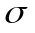, МПа, по формулам:

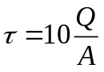; (8.1)

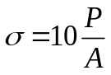, (8.2)

где Q и P - касательная и нормальная нагрузки к плоскости среза соответственно, кН;
A - площадь среза, см2.
По измеренным в процессе испытаний значениям деформации среза 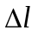, соответствующим различным напряжениям , строят график зависимости 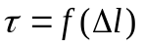 (см. Приложение П).
За сопротивление грунта принимают максимальное значение , полученное по графику при значениях деформации , не превышающих 50 мм.
8.7.2. Угол внутреннего трения и удельное сцепление c определяют по графику 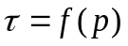 (см. Приложение Н), построенному по результатам не менее чем трех испытаний целиков грунта (см. 8.1.4).
Значение c определяют как отрезок, отсекаемый осредняющей прямой графика, проведенной методом наименьших квадратов или графическим методом, на оси ординат, а 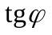 - как угол наклона этой прямой к оси абсцисс.

9. Метод вращательного среза

9.1. Сущность метода
9.1.1. Испытания грунта вращательным срезом проводят для определения следующих характеристик прочности: сопротивления грунта срезу , сопротивления грунта недренированному сдвигу 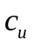 и оценки пространственной изменчивости прочности глинистых, органо-минеральных и органических грунтов, в том числе с крупнообломочными включениями размерами 2 - 10 мм в количестве не более 15% по массе.
Условия применения метода приведены в таблице 9.1.

Таблица 9.1

Условия применения метода вращательного среза

Грунты | Гидрогеологические условия | Условия применения метода
Грунты | Гидрогеологические условия | Место проведения испытания | Глубина испытания, м | Минимальный диаметр скважины, мм | Минимальный диаметр обсадных труб, мм | Минимальная площадка среза грунта, см2
Суглинки, глины с 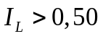;  органо-минеральные и органические грунты | Выше и ниже уровня подземных вод | В массиве ниже забоя буровой скважины | 0,5 - 20 | 89 - 146 | 89 - 146 | 200 - 600
Суглинки, глины с ;  органо-минеральные и органические грунты | Выше и ниже уровня подземных вод | В массиве с поверхности | 0,3 - 20 | - | - | 200 - 600

9.1.2. Испытание вращательным срезом проводят в условиях практического отсутствия дренирования путем приложения горизонтальной касательной нагрузки и смещения грунта по цилиндрической поверхности, образуемой вращением крыльчатки ниже забоя скважины или в массиве.
9.2. Оборудование и приборы
9.2.1. В состав установки для испытания грунта вращательным срезом должны входить:
- рабочий наконечник с лопастями (крыльчатка);
- штанги;
- устройства для создания и измерения крутящего момента;
- устройство для вдавливания крыльчатки в грунт.
Для испытания грунта в массиве установку дополняют устройством для отключения крыльчатки от штанг, позволяющим измерять трение штанг о грунт при неподвижной крыльчатке.
9.2.2. Конструкция установки должна обеспечивать:
- вдавливание крыльчатки в грунт ниже забоя опытной скважины или массив и фиксацию ее на заданной глубине;
- передачу крутящего момента на крыльчатку;
- градуировку устройства для измерения крутящего момента;
- фиксирование штанг на заданной глубине, исключающее самопроизвольное вертикальное и горизонтальное перемещения штанг и крыльчатки.
9.2.3. Установки должны иметь технический паспорт, инструкцию по эксплуатации и градуировочную таблицу предприятия - изготовителя измерительного устройства.
9.2.4. Поверки измерительного устройства необходимо проводить при получении его с предприятия и перед выездом на полевые работы, но не реже одного раза в 3 мес, а также после выявления и устранения неисправностей измерительного устройства или замены его деталей. Результаты поверок следует оформлять актами.
9.2.5. Периодически необходимо проверять прямолинейность штанг путем их сборки в звенья длиной 3 м на ровной поверхности. Отклонение звеньев штанг от прямой линии не должно превышать 3 мм в любой плоскости по всей длине проверяемого звена. Сопряжения звеньев штанг также должны обеспечивать прямолинейность.
9.2.6. В зависимости от вида и состояния грунта используют следующие типы крыльчатки (см. Приложение Р):
- тип I - при испытаниях глинистых грунтов с 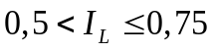, органо-минеральных грунтов, в том числе с крупнообломочными включениями размерами 2 - 10 мм, в количестве менее 15% по массе;
- тип II - при испытаниях глинистых грунтов с , органо-минеральных, в том числе с крупнообломочными включениями размером более 10 мм, в количестве менее 15% по массе;
- тип III - при испытаниях глинистых грунтов с , органо-минеральных и органических грунтов (без крупнообломочных включений).
9.2.7. Устройство для измерения крутящего момента должно быть проградуировано. По результатам градуировки составляют график (таблицу) зависимости крутящего момента M, кН x см, от показаний измерительного устройства N, см, и вычисляют постоянную характеристику измерительного устройства n, кН, по формуле

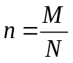. (9.1)

9.3. Подготовка к испытанию
9.3.1. При испытании грунта в скважине проходку опытной скважины осуществляют с учетом указаний 4.4.
Забой опытной скважины должен быть расположен на 0,4 - 0,5 м выше отметки испытания грунта.
9.3.2. Собранную колонну штанг с крыльчаткой общей длиной на 0,8 - 1,2 м больше глубины отметки испытания грунта вертикально (по отвесу) опускают в скважину и плавно вдавливают в грунт, заглубляя крыльчатку до отметки испытания.
9.3.3. При испытании грунта в массиве крыльчатку вдавливают в грунт, применяя в случае необходимости рычаги, домкраты или специальные устройства, постепенно наращивая колонну штанг.
9.3.4. После погружения верх колонны штанг соединяют с головкой устройства для создания и измерения крутящего момента и записывают начальные показания приборов.
9.4. Проведение испытания
9.4.1. С помощью устройства для создания крутящего момента вращают колонну штанг с крыльчаткой с угловой скоростью 0,2 - 0,3 град/с. По мере вращения записывают показания приборов для измерения крутящего момента до достижения максимального показания 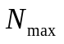, соответствующего максимальному значению крутящего момента 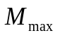.
9.4.2. Далее продолжают вращение с угловой скоростью 2 - 3 град/с до условной стабилизации значений крутящего момента, достигаемой за 2 - 3 полных оборота штанги, и записывают установившееся значение 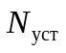, соответствующее установившемуся значению крутящего момента 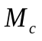.
9.4.3. При испытании грунта в скважинах допускается не учитывать трение штанг крыльчатки по грунту и принимать крутящий момент на преодоление этого трения 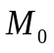 равным нулю.
9.4.4. При испытании грунта в массиве для определения отсоединяют крыльчатку от колонны штанг и определяют показания измерительного прибора 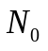 в соответствии с 9.4.2.
9.4.5. Испытания в массиве можно проводить до глубины, где отношение

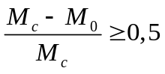.

При меньших значениях этого отношения испытание следует проводить в скважине.
9.5. Обработка результатов
9.5.1. По данным испытаний вычисляют крутящие моменты , и по формулам:

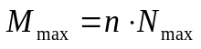; (9.2)

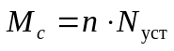; (9.3)

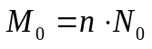, (9.4)

где n - постоянная измерительного устройства, кН, определяемая по результатам градуировки;
, - максимальное и установившееся показания измерительного устройства, см;
- показание измерительного устройства, характеризующее трение штанг о грунт при отключенной крыльчатке, см.
9.5.2. За сопротивление грунта срезу 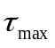, МПа, принимают значение, определяемое по формуле

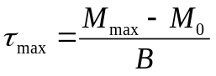, (9.5)

где B - постоянная крыльчатки, см3, принимаемая в зависимости от типа крыльчатки по Приложению Р.
9.5.3. Для глинистых, органо-минеральных и органических водонасыщенных грунтов по результатам испытания методом вращательного среза определяют сопротивление недренированному сдвигу , принимая 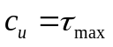.

Приложение А
(рекомендуемое)

МЕТОД ИСПЫТАНИЯ ГРУНТА ПРЕССИОМЕТРОМ
С СЕКТОРНЫМ ПРИЛОЖЕНИЕМ НАГРУЗКИ

А.1. Сущность метода
А.1.1. Испытание грунта прессиометром с секторным приложением нагрузки проводят для определения модуля деформации E и модуля упругости 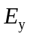 песков плотных и средней плотности, глинистых грунтов с показателем текучести 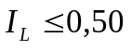, а также полускальных и скальных грунтов.
А.1.2. Модуль деформации определяют по результатам нагружения грунта в стенках скважины горизонтальной нагрузкой, передаваемой на грунт двумя стальными пуансонами-штампами, располагаемыми на диаметрально противоположных сторонах скважины. Модуль упругости определяют по результатам последующей разгрузки грунта.
Результаты испытания оформляют в виде графика зависимости горизонтальных перемещений грунта от горизонтального давления.
А.1.3. При проходке опытной скважины следует соблюдать требования 4.4.
А.1.4. Диаметр скважины не должен превышать диаметр зонда прессиометра более чем на 10 мм.
А.2. Оборудование и приборы
А.2.1. В состав установки (прессиометрического комплекса) для испытания грунта прессиометром с секторным приложением нагрузки должны входить:
- зонд с двумя стальными пуансонами (один из которых является выдвижным), обеспечивающими секторную передачу нагрузки на стенки скважины;
- нагрузочно-распределительное устройство для создания и измерения давления в камере зонда и объема закачиваемой в гидросистему рабочей жидкости. Нагрузочно-распределительное устройство включает в себя пресс-объемомер, ручной насос, манометр, рабочий и сбросной вентили;
- напорный трубопровод, с помощью которого давление рабочей жидкости от нагрузочно-распределительного устройства передается в камеру зонда;
- мерная емкость с рабочей жидкостью. В качестве последней используют гидравлическое, трансформаторное или другие неагрессивные по отношению к резине масла;
- тарировочные кольца.
А.2.2. Конструкция установки должна обеспечивать:
- возможность создания давления на грунт ступенями, величина которых в зависимости от типа и состояния грунта может меняться от 0,05 до 1,0 МПа;
- постоянство давления на каждой ступени нагружения;
- свободный ход пуансона (выдвижение его из корпуса зонда) на 15 - 20 мм;
- возможность тарировки зонда.
А.2.3. Площадь нагружения грунта пуансонами должна быть не менее 200 см2.
А.2.4. Погрешность измерения давления в камере зонда не должна превышать 5% ступени давления.
А.2.5. Погрешность измерения диаметральных перемещений стенок скважины не должна превышать 0,02 мм в пределах рабочего хода пуансона, который должен быть не менее 5 мм.
А.2.6. Измерение перемещений пуансона проводят определением объема рабочей жидкости, расходуемой на расширение камеры зонда.
А.3. Подготовка к испытанию
А.3.1. Перед проведением испытаний в скважине проводят опрессовку гидросистемы давлением выше максимального рабочего 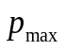 на 20% и тарировку прессиометрического комплекса. Для этого зонд помещают в тарировочные кольца и проводят нагружение всего комплекса в режиме, принятом для опытов. Эти операции повторяют после опытов в каждой скважине и после каждого перемонтажа гидросистемы (изменения длины трубопровода, замены поврежденного эластичного силового элемента и пр.).
Учет деформируемости самих колец проводят по результатам специальной их тарировки с использованием индикаторов часового типа.
А.3.2. После проведения тарировки зонд на буровых штангах опускают в скважину на заданную глубину. Зонд устанавливают так, чтобы его середина была расположена на отметке испытания.
С помощью ручного насоса в гидросистеме установки плавно поднимают давление до начальной величины , при которой обеспечивается надежный контакт пуансонов со стенкой скважины, после чего ручной насос отключают от гидросистемы. При этом измеряют начальный и конечный уровни рабочей жидкости в мерной емкости, что необходимо для определения диаметра скважины в месте испытания.
Давление при обработке опытов и построении графиков испытаний принимают равным нулю.
А.3.3. При устойчивых стенках скважины опыты начинают с более глубоких отметок, постепенно поднимая зонд на другие заданные отметки испытаний.
А.4. Проведение испытания
А.4.1. Испытания прессиометром с секторным приложением нагрузки проводят в соответствии с 6.4.1.
А.4.2. Каждую ступень давления выдерживают до условной стабилизации деформации грунта в соответствии с 6.4.2.
За критерий условной стабилизации деформации принимают скорость увеличения радиуса скважины, не превышающую 0,1 мм за время, указанное в таблице 6.2, скорректированное с учетом примечания 2.
А.4.3. Режим испытаний назначают в соответствии с указаниями 6.4.3 и 6.4.4.
А.4.4. Измерения деформаций грунта на каждой ступени давления проводят с погрешностью измерения перемещений 0,02 мм и с частотой, приведенной в таблице А.1.

Таблица А.1

Порядок снятия отсчетов деформаций при испытаниях
прессиометром с секторным приложением нагрузки

Грунты | Режим испытания
Грунты | Медленный | Быстрый
Пески | Через каждые 2 мин в течение первых 10 мин, далее через 5 мин | Через каждые 20 с в течение первых 2 мин, далее через 1 мин
Глинистые | Через каждые 4 мин в течение первых 20 мин, далее через 10 мин | Через каждую минуту в течение первых 5 мин, далее через 3 мин
Полускальные и скальные | Через каждую минуту в течение первых 5 мин, далее через 3 мин | Через каждые 15 с в течение первой минуты, далее через 1 мин

А.5. Обработка и представление результатов
А.5.1. Построение графиков испытания проводят в соответствии с 6.5.1.
А.5.2. Модули деформации грунта E, МПа, определяют в соответствии с 6.5.2 и 6.5.3.
А.5.3. Для сооружений уровней ответственности II и III при быстром режиме нагружения модуль деформации грунта E, МПа, допускается определять по формуле

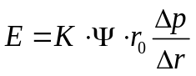, (А.1)

где K - поправочный коэффициент на объемный эффект (K = 0,86);
 - коэффициент условий нагружения, зависящий от коэффициента Пуассона и от углового размера площадки нагружения 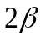, который определяется по номограмме (см. рисунок А.1);
- начальный радиус скважины, соответствующий значениям и на графике испытания , см;
- приращение давления на стенку скважины между двумя точками, взятыми на осредняющей прямой, МПа;
- приращение перемещения стенки скважины (по радиусу), соответствующее , см.

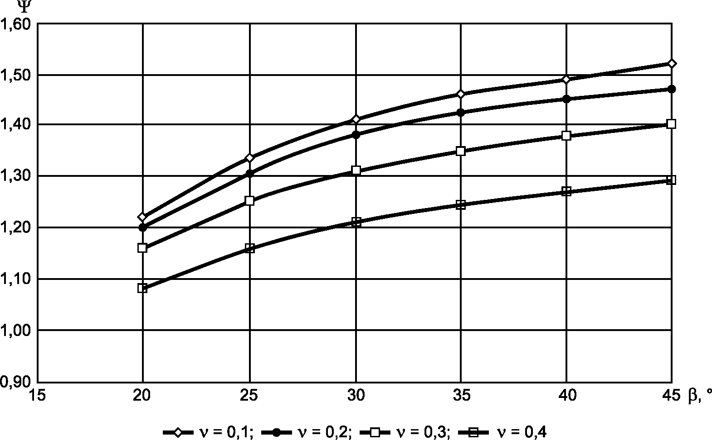

- половина угла сектора нагружения;
- коэффициент поперечного расширения (Пуассона)

Рисунок А.1. Номограмма для определения коэффициента условий
нагружения при определении модуля деформации грунта

Приложение Б
(рекомендуемое)

МЕТОД ИСПЫТАНИЯ ЛОПАСТНЫМ ПРЕССИОМЕТРОМ

Б.1. Сущность метода
Б.1.1. Испытания лопастным прессиометром проводят для определения модуля деформации E песков, глинистых, органо-минеральных и органических грунтов.
Б.1.2. Модуль деформации определяют по результатам нагружения штампов-лопастей горизонтальной нагрузкой в скважине или массиве грунта посредством специального нагрузочного устройства, расположенного на поверхности.
Результаты испытаний оформляют в виде графика зависимости перемещения штампов-лопастей от нагрузки.
Б.1.3. При проходке опытной скважины следует соблюдать требования 4.4.
Б.1.4. При испытаниях в стенках скважин диаметр скважины должен быть меньше расстояния между штампами-лопастями не менее чем на 2 см.
Б.1.5. При испытаниях ниже забоя скважины минимальная глубина погружения наконечника от забоя скважины до верха штампа-лопасти должна быть не менее половины длины штампа-лопасти.
Б.2. Оборудование и приборы
Б.2.1. В состав установки для испытания грунта лопастным прессиометром должны входить:
- наконечник со штампами-лопастями и направляющим стаканом;
- устройство для создания и измерения давления на штампы-лопасти наконечника;
- устройство для измерения перемещения штампов-лопастей наконечника.
Б.2.2. Конструкция установки должна обеспечивать:
- возможность создания давления на грунт ступенями по 0,01 - 0,1 МПа;
- постоянство давления на каждой ступени нагружения;
- возможность тарировки наконечника со штампами-лопастями.
Б.2.3. Наконечник должен состоять из двух жестких штампов-лопастей прямоугольной формы, расположенных симметрично относительно оси наконечника. Площадь штампа-лопасти должна соответствовать требованиям таблицы Б.1.

Таблица Б.1

Размеры площади штампа-лопасти в зависимости от вида
грунтов при испытаниях лопастным прессиометром

Грунты | Положение прессиометра относительно уровня подземных вод | Глубина испытания, м | Место проведения испытаний | Минимальная площадь <*> штампа-лопасти, см2
Глины и суглинки с ;  супеси с 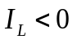 | Выше уровня подземных вод | До 10 | В стенках скважины | 300
Пески (устойчивые в стенках скважины)  Глины и суглинки с 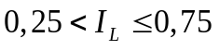;  супеси с 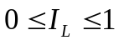 | Выше уровня подземных вод | До 10 | В стенках скважины | 600
 | Выше уровня подземных вод | Ниже 10 | В стенках скважины | 150
Пески (неустойчивые в стенках скважины)  Глины и суглинки с ;  супеси с | Выше и ниже уровня подземных вод | До 10 | Ниже забоя скважины | 300
 | Выше и ниже уровня подземных вод | Ниже 10 | Ниже забоя скважины | 150
Глинистые и органо-минеральные | Выше и ниже уровня подземных вод | По всей толще | В массиве без бурения скважины | 600
Органические | Выше уровня подземных вод | До 10 | В стенках скважины | 600
Органические | Выше и ниже уровня подземных вод | По всей толще | Ниже забоя скважины | 300
<*> Соотношение сторон штампа-лопасти должно быть не более 3:1. Расстояние между штампами-лопастями должно быть не менее 1,5 их ширины.

Б.2.4. Устройство для измерения давления на штампы-лопасти должно обеспечивать измерение давления с погрешностью не более 5% ступени давления.
Б.2.5. Устройство для измерения перемещений штампа-лопасти в горизонтальном направлении должно обеспечивать измерение деформаций грунта с погрешностью не более 0,1 мм в пределах не менее 50 мм при испытаниях органо-минеральных и органических грунтов, 20 мм - для остальных грунтов.
Б.3. Подготовка к испытанию
Б.3.1. Установку наконечника со штампами-лопастями проводят так, чтобы середина наконечника была расположена на отметке испытания.
Б.3.2. После установки наконечника на отметке испытания монтируют устройство для создания и измерения давления на штампы-лопасти и измерения их перемещения.
Б.4. Проведение испытания
Б.4.1. Передачу нагрузки на штампы-лопасти проводят ступенями, указанными в таблицах 5.2 - 5.4.
Б.4.2. Каждую ступень давления выдерживают до условной стабилизации деформации грунта. За критерий условной стабилизации деформации принимают скорость перемещения штампа-лопасти, не превышающую 0,1 мм за время, указанное для медленного режима испытания в таблицах 5.2 - 5.4, для быстрого - в таблице 6.1.
Б.4.3. Режим испытаний назначают в соответствии с 6.4.3.
Б.4.4. Отсчеты по приборам для измерения перемещений штампов-лопастей на каждой ступени давления производят согласно 5.4.3 при медленном режиме испытаний и таблице 6.2 - при быстром.
Б.5. Обработка результатов
Б.5.1. По данным испытаний строят график зависимости перемещения штампа-лопасти от давления u = f(p) (см. рисунок Б.1).

График u = f(p)

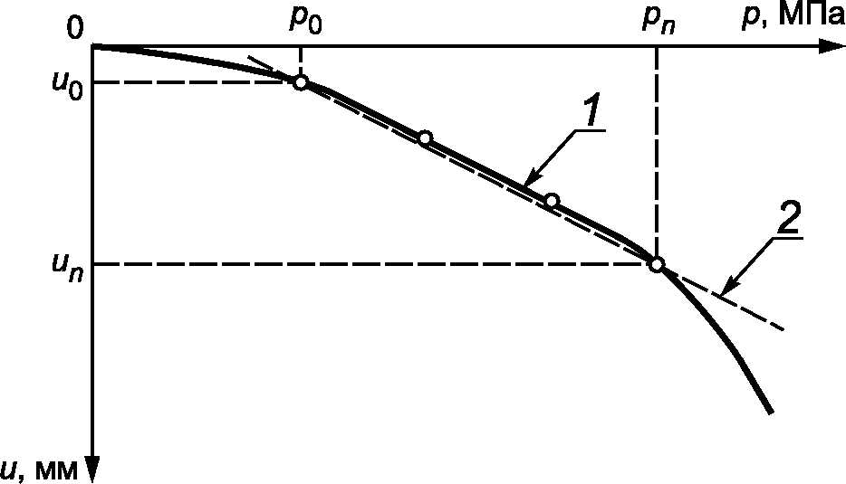

1 - линейная часть графика; 2 - осредняющая прямая

Рисунок Б.1. Образец графического оформления результатов
испытания грунта лопастным прессиометром

На графике проводят осредняющую прямую методом наименьших квадратов или графическим методом. За начальные значения и 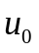 (первая точка, включаемая в осреднение) принимают значения p и u, соответствующие началу линейного участка графика.
За конечные значения и 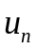 (предел пропорциональности) принимают значения p и u, соответствующие точке, ограничивающей линейный участок графика.
Б.5.2. Модуль деформации грунта E, МПа, вычисляют для линейного участка графика u = f(p) по формуле

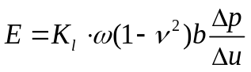, (Б.1)

где 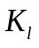 - корректирующий коэффициент;
 - коэффициент, принимаемый в зависимости от отношения l/b по таблице Б.2;
- коэффициент Пуассона;
b - ширина штампа-лопасти, см;
- приращение давления на штамп-лопасть между двумя точками, взятыми на осредняющей прямой, МПа;
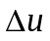 - приращение перемещения штампа-лопасти, соответствующее , см.
Примечание. При вычислении модуля деформации грунта необходимо учитывать определяемые по результатам тарировочных испытаний систематические погрешности измерений и u, вызванные собственными деформациями устройства для создания давления, наконечника и колонны труб.

Таблица Б.2

Значение коэффициента в зависимости от отношения
длины l к ширине b лопасти прессиометра

l/b | 1,5 | 2,0 | 3,0
 | 1,1 | 1,2 | 1,4

Б.5.3. Коэффициент определяют по результатам сопоставительных испытаний грунта штампами типов I - IV и лопастным прессиометром, проводимых не менее чем с двукратной повторяемостью для данной разновидности грунта на площадке проведения изысканий.
Б.5.4. При проведении части испытаний в медленном, а части испытаний - в быстром режиме для определения модуля деформации по результатам испытаний, выполненных в быстром режиме, вводят дополнительный коэффициент 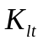, определяемый по результатам сопоставительных испытаний лопастным прессиометром в разных режимах.

Приложение В
(рекомендуемое)

МЕТОД ИСПЫТАНИЯ ПЛОСКИМ ДИЛАТОМЕТРОМ

В.1. Сущность метода
В.1.1. Испытание грунта плоским дилатометром проводят для определения модуля деформации E песков, глинистых, органо-минеральных и органических грунтов.
В.1.2. Модуль деформации определяют по результатам нагружения грунта горизонтальной нагрузкой в скважине с помощью плоского дилатометра.
Результаты испытаний оформляют в виде графика зависимости перемещения штампа дилатометра от нагрузки.
В.1.3. При проходке опытной скважины следует соблюдать требования 4.4.
В.1.4. Диаметр скважины должен быть не менее ширины лопатки дилатометра.
В.1.5. Глубина погружения дилатометра от забоя скважины или от поверхности грунта до центра штампа должна быть не менее пяти диаметров штампа.
В.2. Оборудование и приборы
В.2.1. В состав установки для испытания грунта плоским дилатометром должны входить:
- плоская лопатка дилатометра с выдвигающимся плоским круглым штампом;
- устройство для создания и измерения давления на штамп дилатометра;
- устройство для измерения перемещения штампа дилатометра.
В.2.2. Конструкция установки должна обеспечивать:
- возможность создания непрерывно возрастающего с постоянной скоростью давления на грунт;
- возможность тарировки лопатки дилатометра с плоским штампом.
Угол заострения лопатки дилатометра должен быть не более 60°. Диаметр выдвигающегося штампа должен составлять 70 мм и не превышать 2/3 ширины лопатки.
В.2.3. Устройство для измерения давления на штамп дилатометра должно обеспечивать измерение давления с погрешностью не более 0,01 МПа.
Устройство для измерения перемещений штампа дилатометра в горизонтальном направлении должно обеспечивать измерение деформаций грунта с погрешностью не более 0,01 мм в пределах не менее 3 мм.
В.3. Подготовка к испытанию
В.3.1. Погружение лопатки дилатометра проводят вдавливанием с забоя скважины или поверхности грунта так, чтобы центр штампа был расположен на отметке испытания.
В.3.2. Устройства для создания и измерения давления на штамп дилатометра и измерения перемещения штампа дилатометра монтируют перед погружением лопатки дилатометра в грунт.
В.4. Проведение испытания
В.4.1. Давление на штамп дилатометра передают непрерывно со скоростью 0,02 МПа/мин при испытаниях глинистых грунтов и 0,05 МПа/мин при испытаниях песков.
В.4.2. Отсчеты по приборам для измерения перемещений штампа дилатометра проводят через каждые 10 с при скорости нагружения 0,05 МПа/мин и через каждые 30 с - при скорости 0,02 МПа/мин.
В.5. Обработка результатов
В.5.1. По данным испытаний строят график зависимости перемещения штампа плоского дилатометра от давления u = f(p). На графике проводят осредняющую прямую. За начальные значения и (первая точка, включаемая в осреднение) принимают значения p и u, соответствующие началу линейного участка графика. При этом не должно быть меньше напряжения на отметке испытания. За конечные значения и (предел пропорциональности) принимают значения p и u, соответствующие точке, ограничивающей линейный участок графика.
В.5.2. Модуль деформации E, МПа, вычисляют для линейного участка графика u = f(p) по формуле

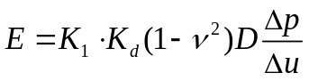, (В.1)

где - коэффициент, принимаемый для жесткого круглого штампа равным 0,79;
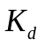 - корректирующий коэффициент;
- коэффициент поперечного расширения (Пуассона);
D - диаметр штампа дилатометра, см;
- приращение давления на штамп дилатометра между двумя точками, взятыми на осредняющей прямой, МПа;
- приращение перемещения штампа-лопасти, соответствующее , см.
Примечание. Коэффициент определяют по результатам сопоставительных испытаний грунта штампами типов I - IV и плоским дилатометром, выполняемых не менее чем с двукратной повторяемостью для данной разновидности грунта на площадке проведения испытаний.

Приложение Г
(справочное)

СХЕМЫ
ИСПЫТАНИЙ ГРУНТА ДЛЯ ОПРЕДЕЛЕНИЯ
ХАРАКТЕРИСТИК ДЕФОРМИРУЕМОСТИ

Г.1. Схемы испытаний грунта для определения характеристик деформируемости (см. рисунок Г.1).

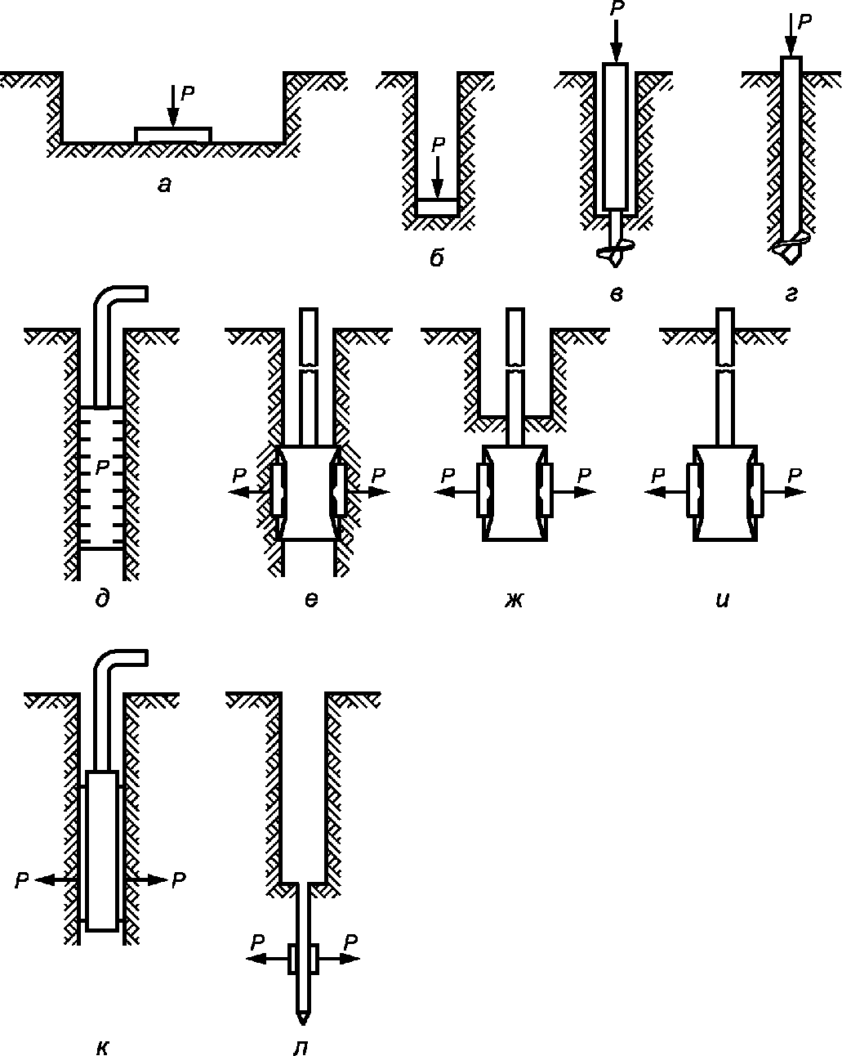

а - плоским штампом в шурфе или дудке; б - плоским
штампом в забое буровой скважины; в - винтовым штампом
ниже забоя буровой скважины; г - винтовым штампом в массиве;
д - радиальным прессиометром; е - лопастным прессиометром
в стенке скважины; ж - лопастным прессиометром ниже забоя
буровой скважины; и - лопастным прессиометром в массиве;
к - прессиометром с секторным приложением нагрузки;
л - плоским дилатометром

Рисунок Г.1

Приложение Д
(рекомендуемое)

ФОРМЫ ПЕРВОЙ И ПОСЛЕДУЮЩИХ СТРАНИЦ
ЖУРНАЛОВ ПОЛЕВЫХ ИСПЫТАНИЙ ГРУНТОВ

Форма первой страницы журнала

Организация _______________________________________________________________
ЖУРНАЛ ИСПЫТАНИЙ ГРУНТА МЕТОДОМ ___________________________________________
Объект (пункт) ____________________________________________________________
Сооружение ________________________________________________________________
Дата испытания: начало ____________________________________________________
окончание _________________________________________________
Выработка N _______________________ Абсолютные отметки:
Сечение выработки _________________ устья выработки ___________________ м
(диаметр скважины) ________________ уровня подземных вод ______________ м
___________________________________ подошвы штампа или
рабочего наконечника ______________ м
Глубина _________________________ м
Характеристика испытываемого грунта _______________________________________
Краткая характеристика установки для испытаний ____________________________
Приборы (тип и номер) для измерения:
нагрузки __________________________________________________________________
деформаций грунта _________________________________________________________

Примечание. На первой странице журнала приводят схему размещения
установки для испытаний.

Журнал испытания грунта штампом

Номер испытания ___________________

┌─────┬───┬────┬─────────┬─────┬─────┬─────┬─────┬──────────────┬──────┬───────────────────┬───────────────────────┬───────────────┬───────────────────────┬──────┐
│От- │Да-│Вре-│Интервал │Пока-│На- │За- │Дав- │ Показания │По- │ Исправленные │ Осадка штампа, мм │Время выдержки │Сведения о замачивании │Приме-│
│метка│та │мя │ времени │зания│груз-│глуб-│ление│прогибомеров, │правка│ показания │ │Сумма Дельта t,│грунта (для просадочных│чание │
│испы-│ │ │Дельта t,│мано-│ка на│ление│p по │ мм │к │прогибомеров, мм │ │ ч │ грунтов) │ │
│тания│ │ │ ч │мет- │штамп│шта- │подо-├──┬──┬──┬─────┤пока- ├──┬──┬──┬──────────┼────────┬──────────────┤ ├─────┬─────┬─────┬─────┤ │
│на │ │ │ │ров, │(сум-│мпа, │шве │S │S │S │Конт-│заниям│S │S │S │S + S + S │Дельта S│Сумма Дельта S│ │Тол- │Уро- │Рас- │Время│ │
│глу- │ │ │ │МПа │мар- │м │штам-│ 1│ 2│ 3│роль-│про- │ 1│ 2│ 3│ 1 2 3│ │ │ │щина │вень │ход │нача-│ │
│бине,│ │ │ │ │ная),│(при-│па, │ │ │ │ный │гибо- │ │ │ │----------│ │ │ │пес- │воды,│воды,│ла │ │
│м │ │ │ │ │кН │груз-│МПа │ │ │ │ │меров,│ │ │ │ 3 │ │ │ │чаной│м3 │м3 │зама-│ │
│ │ │ │ │ │ │ка │ │ │ │ │ │мм │ │ │ │ │ │ │ │по- │ │ │чива-│ │
│ │ │ │ │ │ │во- │ │ │ │ │ │ │ │ │ │ │ │ │ │душ- │ │ │ния │ │
│ │ │ │ │ │ │круг │ │ │ │ │ │ │ │ │ │ │ │ │ │ки, │ │ │ │ │
│ │ │ │ │ │ │штам-│ │ │ │ │ │ │ │ │ │ │ │ │ │см │ │ │ │ │
│ │ │ │ │ │ │па, │ │ │ │ │ │ │ │ │ │ │ │ │ │ │ │ │ │ │
│ │ │ │ │ │ │МПа) │ │ │ │ │ │ │ │ │ │ │ │ │ │ │ │ │ │ │
├─────┼───┼────┼─────────┼─────┼─────┼─────┼─────┼──┼──┼──┼─────┼──────┼──┼──┼──┼──────────┼────────┼──────────────┼───────────────┼─────┼─────┼─────┼─────┼──────┤
│ │ │ │ │ │ │ │ │ │ │ │ │ │ │ │ │ │ │ │ │ │ │ │ │ │
│ │ │ │ │ │ │ │ │ │ │ │ │ │ │ │ │ │ │ │ │ │ │ │ │ │
│ │ │ │ │ │ │ │ │ │ │ │ │ │ │ │ │ │ │ │ │ │ │ │ │ │
│ │ │ │ │ │ │ │ │ │ │ │ │ │ │ │ │ │ │ │ │ │ │ │ │ │
└─────┴───┴────┴─────────┴─────┴─────┴─────┴─────┴──┴──┴──┴─────┴──────┴──┴──┴──┴──────────┴────────┴──────────────┴───────────────┴─────┴─────┴─────┴─────┴──────┘

Журнал испытания грунта радиальным прессиометром

Номер испытания ___________________

┌────────┬────┬─────┬─────────┬──────┬───────┬───────┬──────┬───────────────────────┬─────────┬─────────┬───────────────────────┬───────────────┬──────┐
│Отметка │Дата│Время│Интервал │Столб │Пока- │Поправ-│Дав- │ Показания │Поправка │Исправ- │ Приращение радиуса │Время выдержки │Приме-│
│испыта- │ │ │ времени │воды в│зания │ка на │ление │приборов для измерения │на дефор-│ленные │ скважин, мм │Сумма Дельта t,│чание │
│ния на │ │ │Дельта t,│магис-│мано- │растя- │на │ радиального │мацию │показания│ │ ч │ │
│глубине,│ │ │ ч │трали │метров,│жение │грунт,│ перемещения, мм │оболочки,│приборов,│ │ │ │
│м │ │ │ │прес- │МПа │обо- │МПа ├──┬──┬──┬──┬──┬──┬─────┤мм │мм ├────────┬──────────────┤ │ │
│ │ │ │ │сио- │ │лочки, │ │n │n │n │n │n │n │Сред-│ │ │Дельта r│Сумма Дельта r│ │ │
│ │ │ │ │метра,│ │МПа │ │ 1│ 2│ 3│ 4│ 5│ 6│нее │ │ │ │ │ │ │
│ │ │ │ │м │ │ │ │ │ │ │ │ │ │пере-│ │ │ │ │ │ │
│ │ │ │ │ │ │ │ │ │ │ │ │ │ │меще-│ │ │ │ │ │ │
│ │ │ │ │ │ │ │ │ │ │ │ │ │ │ние, │ │ │ │ │ │ │
│ │ │ │ │ │ │ │ │ │ │ │ │ │ │мм │ │ │ │ │ │ │
├────────┼────┼─────┼─────────┼──────┼───────┼───────┼──────┼──┼──┼──┼──┼──┼──┼─────┼─────────┼─────────┼────────┼──────────────┼───────────────┼──────┤
│ │ │ │ │ │ │ │ │ │ │ │ │ │ │ │ │ │ │ │ │ │
│ │ │ │ │ │ │ │ │ │ │ │ │ │ │ │ │ │ │ │ │ │
│ │ │ │ │ │ │ │ │ │ │ │ │ │ │ │ │ │ │ │ │ │
│ │ │ │ │ │ │ │ │ │ │ │ │ │ │ │ │ │ │ │ │ │
└────────┴────┴─────┴─────────┴──────┴───────┴───────┴──────┴──┴──┴──┴──┴──┴──┴─────┴─────────┴─────────┴────────┴──────────────┴───────────────┴──────┘

Журнал испытания грунта прессиометром
с секторным приложением нагрузки

Номер испытания ___________________

┌─────────┬─────────┬────┬─────────┬─────────┬─────────┬──────────┬──────────┬──────────┬─────────┐
│ Отметка │ Номер │Дата│ Диаметр │ Уровень │ Уровень │ Уровень │ Уровень │Расчетный │ Уровень │
│испытания│испытания│ │скважины,│ рабочей │ рабочей │ рабочей │ рабочей │ диаметр │ воды в │
│ на │ │ │ мм │жидкости │жидкости │ жидкости │ жидкости │ скважины │скважине,│
│глубине, │ │ │ │ при │ при │при p = 0 │при p = p │на отметке│ м │
│ м │ │ │ │p = 0 при│ p = p │ при │ 0│испытаний,│ │
│ │ │ │ │тарировке│ 0 │проведении│ при │ мм │ │
│ │ │ │ │ │ при │ опыта │проведении│ │ │
│ │ │ │ │ │тарировке│ │ опыта │ │ │
├─────────┼─────────┼────┼─────────┼─────────┼─────────┼──────────┼──────────┼──────────┼─────────┤
│ │ │ │ │ │ │ │ │ │ │
│ │ │ │ │ │ │ │ │ │ │
│ │ │ │ │ │ │ │ │ │ │
│ │ │ │ │ │ │ │ │ │ │
└─────────┴─────────┴────┴─────────┴─────────┴─────────┴──────────┴──────────┴──────────┴─────────┘

а) Общие сведения

Окончание

Номер испытания ___________________

┌─────┬─────────┬──────────┬──────┬───────┬────────────┬───────────┬───────┬───────────────┬──────┐
│Время│Интервал │Показания │Давле-│Показа-│ Полевая │ Расчетные │Пере- │Время выдержки │Приме-│
│ │ времени │манометра,│ние на│ния │тарировочная│ показания │мещение│Сумма Дельта t,│чание │
│ │Дельта t,│ МПа │грунт,│объемо-│ поправка к │объемомера,│грунта,│ ч │ │
│ │ ч │ │МПа │мера, │ показаниям │ см3 │мм │ │ │
│ │ │ │ │см3 │объемомера, │ │ │ │ │
│ │ │ │ │ │ см3 │ │ │ │ │
├─────┼─────────┼──────────┼──────┼───────┼────────────┼───────────┼───────┼───────────────┼──────┤
│ │ │ │ │ │ │ │ │ │ │
│ │ │ │ │ │ │ │ │ │ │
│ │ │ │ │ │ │ │ │ │ │
│ │ │ │ │ │ │ │ │ │ │
└─────┴─────────┴──────────┴──────┴───────┴────────────┴───────────┴───────┴───────────────┴──────┘

б) Результаты испытания

Журнал испытания лопастным прессиометром

Номер испытания ___________________

┌────────┬────┬─────┬─────────┬─────────┬───────┬──────┬────────────┬──────────┬────────────┬───────────────────────┬────────────────┬──────┐
│Отметка │Дата│Время│Интервал │Показания│Тариро-│Давле-│ Показания │Поправка к│Исправленные│ Среднее перемещение │ Время выдержки │Приме-│
│испыта- │ │ │ времени │приборов │вочная │ние на│приборов для│показаниям│ показания │ грунта │Сумма Дельта t ,│чание │
│ния на │ │ │Дельта t,│ для │поправ-│грунт,│ измерения │приборов, │приборов, мм│ │ i │ │
│глубине,│ │ │ ч │измерения│ка, │МПа │перемещения,│ мм │ │ │ ч │ │
│м │ │ │ │давления,│МПа │ │ мм │ │ │ │ │ │
│ │ │ │ │ МПа │ │ ├─────┬──────┤ ├─────┬──────┼────────┬──────────────┼────────────────┤ │
│ │ │ │ │ │ │ │ u │ u │ │ u │ u │Дельта u│Сумма Дельта u│ │ │
│ │ │ │ │ │ │ │ 1 │ 2 │ │ 1 │ 2 │ │ │ │ │
├────────┼────┼─────┼─────────┼─────────┼───────┼──────┼─────┼──────┼──────────┼─────┼──────┼────────┼──────────────┼────────────────┼──────┤
│ │ │ │ │ │ │ │ │ │ │ │ │ │ │ │ │
│ │ │ │ │ │ │ │ │ │ │ │ │ │ │ │ │
│ │ │ │ │ │ │ │ │ │ │ │ │ │ │ │ │
│ │ │ │ │ │ │ │ │ │ │ │ │ │ │ │ │
└────────┴────┴─────┴─────────┴─────────┴───────┴──────┴─────┴──────┴──────────┴─────┴──────┴────────┴──────────────┴────────────────┴──────┘

Журнал испытания на срез целиков грунта

Номер испытания ___________________

┌───────┬────┬─────┬─────────┬───────┬────────┬──────┬────────────┬───────────────────────┬───────────────┬──────┐
│Отметка│Дата│Время│Интервал │Пока- │Нагрузка│Давле-│ Показания │ Осадка штампа, мм │Время выдержки │Приме-│
│испыта-│ │ │ времени │зания │на штамп│ние на│прибора, мм │ │Сумма Дельта t,│чание │
│ния на │ │ │Дельта t,│мано- │(суммар-│целик ├──┬──┬──────┼────────┬──────────────┤ ч │ │
│глуби- │ │ │ ч │метров,│ная), кН│грунта│S │S │S + S │Дельта S│Сумма Дельта S│ │ │
│не, м │ │ │ │МПа │ │p, МПа│ 1│ 2│ 1 2│ │ │ │ │
│ │ │ │ │ │ │ │ │ │------│ │ │ │ │
│ │ │ │ │ │ │ │ │ │ 2 │ │ │ │ │
├───────┼────┼─────┼─────────┼───────┼────────┼──────┼──┼──┼──────┼────────┼──────────────┼───────────────┼──────┤
│ │ │ │ │ │ │ │ │ │ │ │ │ │ │
│ │ │ │ │ │ │ │ │ │ │ │ │ │ │
│ │ │ │ │ │ │ │ │ │ │ │ │ │ │
│ │ │ │ │ │ │ │ │ │ │ │ │ │ │
└───────┴────┴─────┴─────────┴───────┴────────┴──────┴──┴──┴──────┴────────┴──────────────┴───────────────┴──────┘

а) Предварительное уплотнение грунта

Окончание

Номер испытания ___________________

┌────────┬────┬─────┬─────────┬──────────┬───────────┬──────────┬────────────┬──────────┬─────────────┬──────────┐
│Отметка │Дата│Время│Интервал │Нормальное│ Показания │Напряжение│ Показания │Деформация│Сопротивление│Примечание│
│испыта- │ │ │ времени │ давление │манометров,│среза, МПа│ приборов, │ среза │грунта срезу,│ │
│ния на │ │ │Дельта t,│при срезе,│ МПа │ │ мм │ Дельта L,│ МПа │ │
│глубине,│ │ │ ч │ МПа │ │ ├──┬──┬──────┤ мм │ │ │
│м │ │ │ │ │ │ │n │n │n + n │ │ │ │
│ │ │ │ │ │ │ │ 1│ 2│ 1 2│ │ │ │
│ │ │ │ │ │ │ │ │ │------│ │ │ │
│ │ │ │ │ │ │ │ │ │ 2 │ │ │ │
├────────┼────┼─────┼─────────┼──────────┼───────────┼──────────┼──┼──┼──────┼──────────┼─────────────┼──────────┤
│ │ │ │ │ │ │ │ │ │ │ │ │ │
│ │ │ │ │ │ │ │ │ │ │ │ │ │
│ │ │ │ │ │ │ │ │ │ │ │ │ │
│ │ │ │ │ │ │ │ │ │ │ │ │ │
└────────┴────┴─────┴─────────┴──────────┴───────────┴──────────┴──┴──┴──────┴──────────┴─────────────┴──────────┘

б) Срез грунта

Журнал испытания грунта методом вращательного среза

Номер испытания ___________________

┌─────────┬────────────────────────┬────────────────┬─────────────────────┐
│ Отметка │Показания измерительного│ Крутящие │ Удельное │
│испытания│ устройства, см │моменты, кН x см│сопротивление срезу, │
│ на │ │ │ МПа │
│глубине, ├────────┬───────┬───────┼─────┬─────┬────┼──────────┬──────────┤
│ м │ N │ N │ N │M │M │ M │ тау │ тау │
│ │ max │ уст │ 0 │ max │ уст │ 0 │ max │ уст │
├─────────┼────────┼───────┼───────┼─────┼─────┼────┼──────────┼──────────┤
│ │ │ │ │ │ │ │ │ │
│ │ │ │ │ │ │ │ │ │
│ │ │ │ │ │ │ │ │ │
│ │ │ │ │ │ │ │ │ │
└─────────┴────────┴───────┴───────┴─────┴─────┴────┴──────────┴──────────┘

Журнал испытания мерзлого грунта горячим штампом

Номер испытания ___________________

┌───────┬────┬───────┬──────┬──────┬─────────┬──────┬──────┬──────┬────────┬────────┬────────────┬─────────────────┬─────────────┬──────────┐
│Отметка│Дата│Глубина│Этап │Время │Интервал │Пока- │На- │Давле-│Показа- │Поправка│ Среднее │ Глубина │Относительная│Примечание│
│испыта-│ │прове- │оттаи-│прове-│времени │зания │грузка│ние p │ние │к пока- │ значение │ протаивания под │осадка штампа│ │
│ния на │ │дения │вания,│дения │Дельта t │мано- │на │по │датчиков│заниям │ осадки, мм │штампом (по чаше │ S │ │
│глуби- │ │испыта-│время │испы- │(продол- │метра,│штамп,│подош-│дефор- │датчиков│ │оттаивания) H, мм│ дельта = - │ │
│не, м │ │ния, м │t, ч │тания │житель- │МПа │кН │ве │маций, │деформа-│ │ │ H │ │
│ │ │ │ │t, ч │ность │ │ │штам- │мм │ций, мм │ │ │ │ │
│ │ │ │ │ │испыта- │ │ │па, ├──┬──┬──┼──┬──┬──┼────────────┼────────┬────────┤ │ │
│ │ │ │ │ │ний), мин│ │ │МПа │ │ │ │ │ │ │ S +S +S │ │ │ │ │
│ │ │ │ │ │ │ │ │ │ │ │ │ │ │ │ 1 2 3│ │ │ │ │
│ │ │ │ │ │ │ │ │ │S'│S'│S'│S"│S"│S"│S = --------│H - под│Принятая│ │ │
│ │ │ │ │ │ │ │ │ │ 1│ 2│ 3│ 1│ 2│ 3│ 3 │ ц │в расчет│ │ │
│ │ │ │ │ │ │ │ │ │ │ │ │ │ │ │ │центром;│ H │ │ │
│ │ │ │ │ │ │ │ │ │ │ │ │ │ │ │ │H , H , │ │ │ │
│ │ │ │ │ │ │ │ │ │ │ │ │ │ │ │ │ 1 2 │ │ │ │
│ │ │ │ │ │ │ │ │ │ │ │ │ │ │ │ │H , H -│ │ │ │
│ │ │ │ │ │ │ │ │ │ │ │ │ │ │ │ │ 3 4 │ │ │ │
│ │ │ │ │ │ │ │ │ │ │ │ │ │ │ │ │под │ │ │ │
│ │ │ │ │ │ │ │ │ │ │ │ │ │ │ │ │краями │ │ │ │
├───────┼────┼───────┼──────┼──────┼─────────┼──────┼──────┼──────┼──┼──┼──┼──┼──┼──┼────────────┼────────┼────────┼─────────────┼──────────┤
│ │ │ │ │ │ │ │ │ │ │ │ │ │ │ │ │ │ │ │ │
│ │ │ │ │ │ │ │ │ │ │ │ │ │ │ │ │ │ │ │ │
│ │ │ │ │ │ │ │ │ │ │ │ │ │ │ │ │ │ │ │ │
│ │ │ │ │ │ │ │ │ │ │ │ │ │ │ │ │ │ │ │ │
└───────┴────┴───────┴──────┴──────┴─────────┴──────┴──────┴──────┴──┴──┴──┴──┴──┴──┴────────────┴────────┴────────┴─────────────┴──────────┘

а) Нагружение штампа

Продолжение

Номер испытания ___________________

Отметка испытания на глубине, м | Дата измерения, ч, мин | Глубина заложения температурных датчиков, см | 0 |  | 10 |  |  | 20 |  |  | 30 |  | 40 |  | 50 |  | 60 |  | 70 |  | 80 |  | Примечание
Отметка испытания на глубине, м | Дата измерения, ч, мин | Показания температуры T, °C | Место заложения температурных датчиков под краями штампа |  |  |  |  |  |  |  |  |  |  |  |  |  |  |  |  |  |  |  | Примечание
Отметка испытания на глубине, м | Дата измерения, ч, мин | Показания температуры T, °C | Л | П |  | Л | П |  | Л | П | Л | П | Л | П | Л | П | Л | П | Л | П | Л | П
Примечание. Л - левый температурный датчик; П - правый температурный датчик.

б) Температура грунта под штампом

Окончание

Номер испытания ___________________

┌────────┬────┬────────┬──────────┬───────────────┬───────────┬─────────────────────────┬───────┬──────────────────────┬──────────┐
│Отметка │Дата│Глубина │Наименова-│ Давление │ Глубина │ Приращение осадки │Относи-│ Коэффициенты │Примечание│
│испыта- │ │кровли │ние грунта│ │протаивания│ за ступень │тельная│ │ │
│ния на │ │испытан-│ ├───────┬───────┤грунта под ├──────────┬──────────────┤осадка ├──────────┬───────────┤ │
│глубине,│ │ного │ │ Номер │p , МПа│ штампом │абсолютной│относительной │дельта │оттаивания│сжимаемости│ │
│м │ │слоя, м │ │ступени│ i │ H , см │Дельта S ,│Дельта дельта │ i│ A │ mf, МПа │ │
│ │ │ │ │ i │ │ i │ i │ i│ │ th │ │ │
│ │ │ │ │ │ │ │ мм │ │ │ │ │ │
├────────┼────┼────────┼──────────┼───────┼───────┼───────────┼──────────┼──────────────┼───────┼──────────┼───────────┼──────────┤
│ │ │ │ │ │ │ │ │ │ │ │ │ │
└────────┴────┴────────┴──────────┴───────┴───────┴───────────┴──────────┴──────────────┴───────┴──────────┴───────────┴──────────┘

в) Характеристика сжимаемости мерзлых грунтов при оттаивании

Приложение Е
(рекомендуемое)

КОНСТРУКЦИЯ ВИНТОВОГО ШТАМПА

Е.1. Винтовой штамп состоит из одновитковой лопасти и ствола (см. рисунок Е.1).

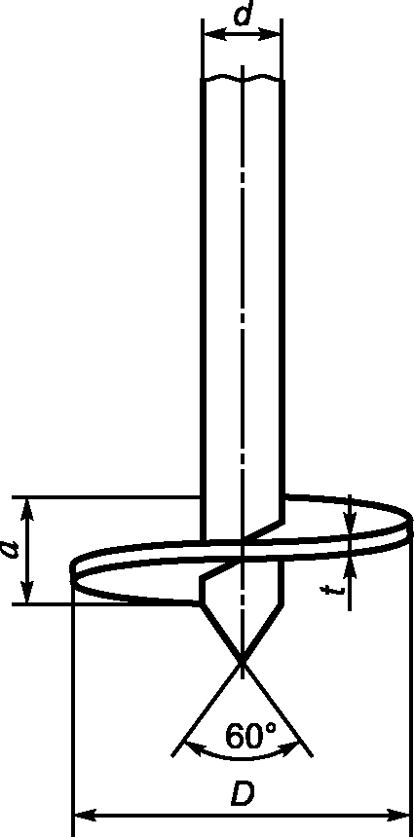

a - шаг лопасти; t - толщина лопасти;
d - диаметр ствола; D - диаметр лопасти

Рисунок Е.1. Конструкция винтового штампа

Размеры винтового штампа должны соответствовать представленным в таблице Е.1.

Таблица Е.1

Размеры винтового штампа

Размеры | При испытаниях
Размеры | ниже забоя скважины | в массиве без бурения скважины
Диаметр лопасти D, см | 27,7 | 27,7
Толщина лопасти t, см | 1 | 1
Шаг лопасти a, см | 5 | 8
Диаметр ствола d, см:
- на высоте 60 см выше лопасти | 8,9 | 7,3 - 11,4
- на остальной высоте | 12,7 - 21,9 | 7,3 - 11,4

Е.2. В конструкцию винтового штампа, предназначенного для испытания грунтов в массиве без бурения скважины, должно входить устройство, позволяющее при измерениях осевой нагрузки на штамп исключить влияние трения грунта по боковой поверхности ствола.

Приложение Ж
(рекомендуемое)

ОПРЕДЕЛЕНИЕ РАСХОДА ВОДЫ ДЛЯ ЗАМАЧИВАНИЯ
ПРОСАДОЧНЫХ ГРУНТОВ В ОСНОВАНИИ ШТАМПА

Ж.1. Расход воды Q, м3, вычисляют по формуле

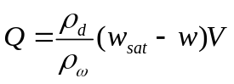, (Ж.1)

где 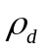 - плотность грунта в сухом состоянии, т/м3;
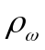 - плотность воды, принимаемая равной 1 т/м3;
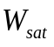 - влажность грунта в насыщенном водой состоянии 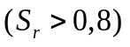, доли единицы;
w - природная влажность грунта, доли единицы;
V - объем замачивания грунта, равный произведению площади шурфа (или замачиваемого участка котлована) на глубину замачивания и на коэффициент 1,2, учитывающий растекание воды, м3.

Приложение И
(рекомендуемое)

ОБРАЗЕЦ ГРАФИЧЕСКОГО ОФОРМЛЕНИЯ РЕЗУЛЬТАТОВ
ИСПЫТАНИЯ ГРУНТА ШТАМПОМ

Результаты испытания грунта оформляют в соответствии с рисунками И.1 и И.2.

График 1 S = f(p)

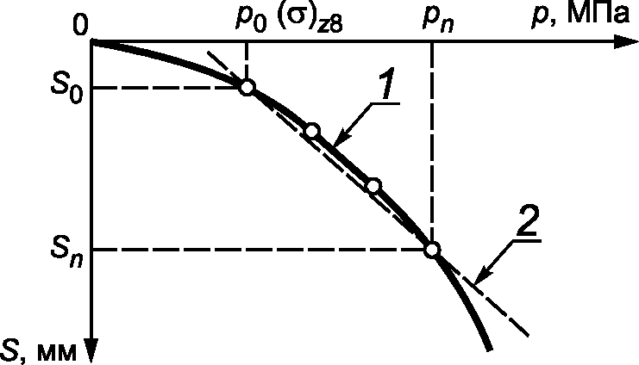

1 - линейная часть графика; 2 - осредняющая прямая

Рисунок И.1. График S = f(p) испытания грунта штампом

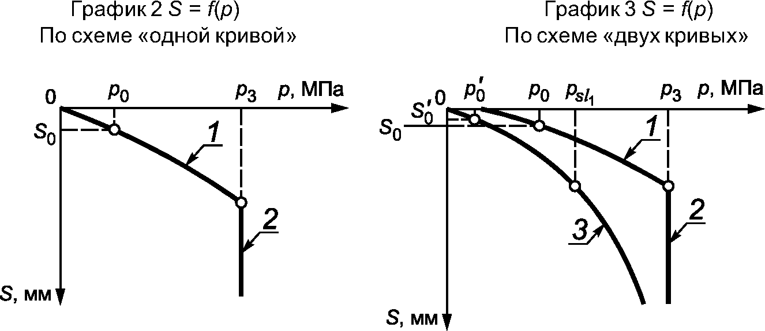

1 - осадка; 2 - просадка при заданном давлении;
3 - осадка после замачивания

Рисунок И.2. График S = f(p) испытания штампом
просадочного грунта с замачиванием

Приложение К
(рекомендуемое)

ОБРАБОТКА РЕЗУЛЬТАТОВ ИСПЫТАНИЙ ПРОСАДОЧНЫХ ГРУНТОВ

К.1. Модуль деформации просадочных грунтов вычисляют по формуле (5.2).
При испытаниях по схеме "двух кривых" модуль деформации грунта в насыщенном водой состоянии (после замачивания) определяют раздельно для двух участков графика (см. Приложение И):
в интервале измерений давлений от до начального просадочного давления (см. К.2) и от до заданного давления (см. 5.5.3).
Для вычисления модуля деформации просадочных грунтов, испытываемых в насыщенном водой состоянии (после замачивания), за начальные значения и принимают давление и осадку, соответствующие первой ступени давления.
К.2. Начальное просадочное давление необходимо определять по результатам испытаний грунтов по схеме "двух кривых".
За принимают давление, соответствующее точке перегиба графика S = f(p) для грунта, испытываемого в насыщенном водой состоянии. При нечетко выраженном перегибе графика за принимают давление, при котором просадка грунта в основании штампа 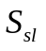 составит

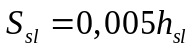, (К.1)

где 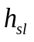 - деформируемая зона грунта по вертикали, определяемая по К.4.
К.3. Относительную просадочность вычисляют по формуле

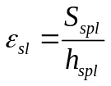. (К.2)

Просадку грунта в основании штампа 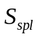 для вычислений при испытаниях по схеме "одной кривой" необходимо определять как приращение осадки штампа в результате замачивания грунта при заданном давлении , а при испытаниях по схеме "двух кривых" - как разность осадок штампа на грунте в насыщенном водой состоянии и грунте природной влажности на каждой ступени давления.
Значения относительной просадочности необходимо считать соответствующими средним давлениям в деформируемой зоне, определяемым по формуле

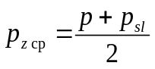 при 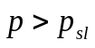, (К.3)

где p - давление по подошве штампа, МПа.
К.4. Деформируемую зону по вертикали при испытаниях просадочных грунтов с замачиванием следует принимать равной 0,4; 0,7; 1,2; 1,7 и 2,0 диаметра штампа соответственно при давлениях, равных 0,05; 0,1; 0,2; 0,3; 0,4 МПа.

Приложение Л
(рекомендуемое)

ОБРАЗЕЦ ГРАФИЧЕСКОГО ОФОРМЛЕНИЯ РЕЗУЛЬТАТОВ
ИСПЫТАНИЯ ГРУНТА РАДИАЛЬНЫМ ПРЕССИОМЕТРОМ

Результаты испытания грунта оформляют в соответствии с рисунком Л.1.

График

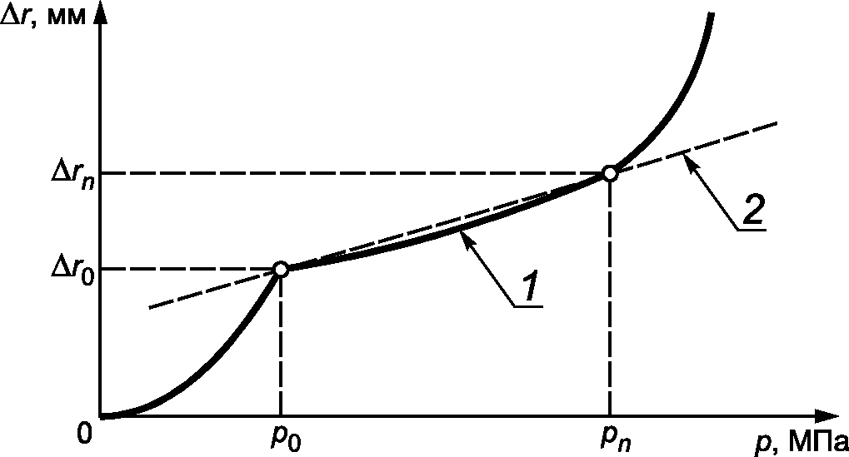

1 - линейная часть графика; 2 - осредняющая прямая

Рисунок Л.1

Приложение М
(рекомендуемое)

ЗНАЧЕНИЯ КОЭФФИЦИЕНТА ПРИ ИСПЫТАНИЯХ ГРУНТА
РАДИАЛЬНЫМ ПРЕССИОМЕТРОМ

М.1. При проведении испытаний по медленному режиму корректирующий коэффициент допускается принимать по таблице М.1.

Таблица М.1

Значения для медленного режима нагружения

Наименование грунтов | Генетические типы грунтов | Глубина испытания h, м
Наименование грунтов | Генетические типы грунтов | h < 5 | 5 <= h <= 10 | 10 < h <= 20
Песчаные и глинистые | Аллювиальные, делювиальные и озерные | 3,0 | 2,0 | 1,5

М.2. При глубинах свыше 20 м корректирующий коэффициент допускается принимать равным:
для песков и супесей ............................................ 1,3;
для суглинков ................................................... 1,35;
для глин ........................................................ 1,42.
М.3. При проведении испытаний по быстрому режиму коэффициент допускается принимать по таблице М.2.

Таблица М.2

Значения для быстрого режима нагружения

Грунты | Глубина испытания, м | Коэффициент
Пески с коэффициентом пористости: | До 20
e < 0,5 | До 20 | 2,5
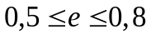 | До 20 | 2,25
e > 0,8 | До 20 | 2,0
Глинистые с показателем текучести: | До 10
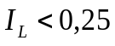 | До 10 | 2,0
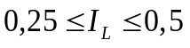 | До 10 | 2,5
 | До 10 | 3,0
Глинистые с показателем текучести: | От 10 до 20
 | От 10 до 20 | 1,75
 | От 10 до 20 | 2,5
 | От 10 до 20 | 3,5
Примечание. Для глинистых элювиальных грунтов необходимо уменьшить корректирующий коэффициент на 20%.

Приложение Н
(рекомендуемое)

ОБРАЗЕЦ ГРАФИЧЕСКОГО ОФОРМЛЕНИЯ РЕЗУЛЬТАТОВ ИСПЫТАНИЯ
МЕРЗЛОГО ГРУНТА ГОРЯЧИМ ШТАМПОМ

Результаты испытания мерзлого грунта горячими штампами оформляют в соответствии с рисунком Н.1.

График

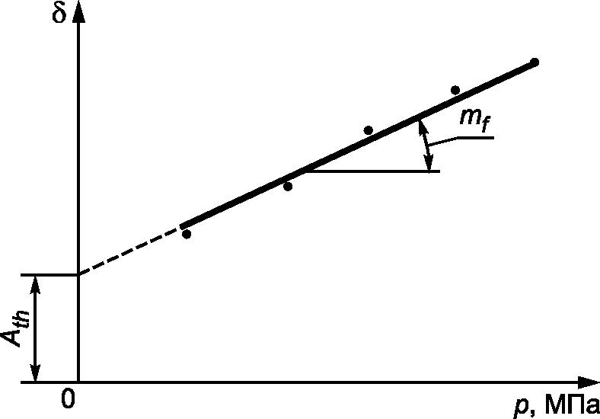

- коэффициент оттаивания; - коэффициент сжимаемости;
p - давление на грунт

Рисунок Н.1

Приложение П
(рекомендуемое)

ОБРАЗЕЦ ГРАФИЧЕСКОГО ОФОРМЛЕНИЯ РЕЗУЛЬТАТОВ
ИСПЫТАНИЯ ГРУНТА НА СРЕЗ

Результаты испытания грунта оформляют в соответствии с рисунками П.1 и П.2.

График

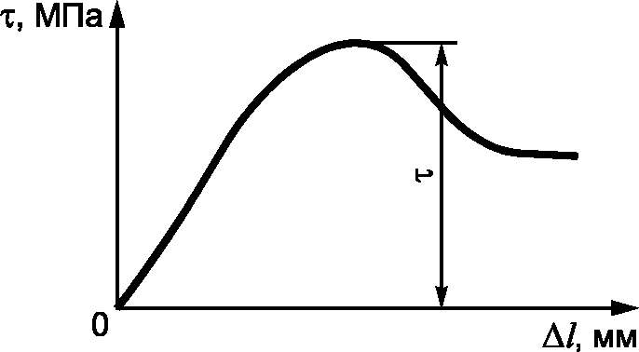

- касательное напряжение; - значение деформации среза

Рисунок П.1

График

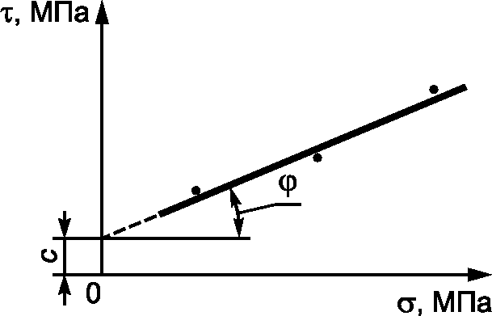

- касательное напряжение; - угол внутреннего трения;
c - удельное сцепление; - нормальное напряжение

Рисунок П.2

Приложение Р
(рекомендуемое)

ОСНОВНЫЕ ПАРАМЕТРЫ УСТАНОВКИ ДЛЯ ИСПЫТАНИЯ ГРУНТА
ВРАЩАТЕЛЬНЫМ СРЕЗОМ

Таблица Р.1

Состав установки и ее характеристики
в зависимости от типа крыльчатки

Состав крыльчатки и ее характеристики | Тип крыльчатки
Состав крыльчатки и ее характеристики | I | II | III
Крыльчатка размерами, мм:
- высота | 120 | 150 | 200
- ширина | 60 | 75 | 100
- толщина лопасти | 2 | 2,5 | 3
Постоянная крыльчатки B, см3 | 791 | 1545 | 3663
Штанга, мм:
- наружный диаметр | 22 - 33,5
- длина | 500 - 3000
Максимальный крутящий момент устройства, кН х см, не менее | 18
Погрешность измерения крутящего момента, кН x м | 0,36 | 0,18 | 0,18

Примечание. Постоянная крыльчатки B равна статическому моменту цилиндрической поверхности среза относительно оси вращения и вычисляется по формуле

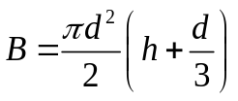, (Р.1)

где d - диаметр крыльчатки, см;
h - высота крыльчатки, см.

